SVEUČILIŠTE JOSIPA JURJA STROSSMAYERA
UČITELJSKI FAKULTET U OSIJEKU

Mateja Majdenić
INTERVENCIJA U OSJEČKOJ JAVNOJ SKULPTURI

DIPLOMSKI RAD

Osijek, 2013.

SVEUČILIŠTE JOSIPA JURJA STROSSMAYERA U OSIJEKU
UČITELJSKI FAKULTET

Integrirani preddiplomski i diplomski sveučilišni učiteljski studij

INTERVENCIJA U OSJEČKOJ JAVNOJ SKULPTURI

DIPLOMSKI RAD

Predmet: Likovna kultura
Mentor: doc. art. mr. Jelena Kovačević
Student: Mateja Majdenić
Matični broj: 2709989305057
Modul: B, informatički smjer

Osijek
Rujan, 2013.

ZAHVALA

SAŽETAK

Ključne riječi:

SUMMARY

Keywords :

SADRŽAJ

1. UVOD 7
2. OSJEČKE JAVNE SKULPTURE 8
3. SKULPTURA „KUŽNI PIL“ (1729.) 9
3.1 Intervencije na Kužnom pilu 12
4. PARKOVNA SKULPTURA „SAKUNTALA/ŠAKUNTALA“ (1896.) 15
5. SKULPTURA PALIM VOJNICIMA ŠOKČEVIĆEVE PUKOVNIJE (1898.) 17
6. SKULPTURA SECESIJSKI BUNAR/ZDENAC (1903.) 19
6.1 Intervencije na Secesijskom bunaru/zdencu 20
7. SKULPTURA „FRANJO KREŽMA“ (1961.) 22
7.1 Intervencija na skulpturi Franje Krežme 24
8. SKULPTURA „MAJKA I DIJETE“ (1963.) 26
9. SKLUPTURA „MAJKA I DIJETE“ (1965.) 27
10. SKLUPTURA „AUGUST CESAREC“ (1974.) 29
10.1 Intervencije na skulpturi Augusta Cesarca 31
11. SKULPTURA „LJUDI“ (1979.) 36
11.1 Intervencije na skulpturi „Ljudi“ 37
12. SKULPTURA „PABLO PICASSO“ (1982.) 40
12.1 Spontana intervencija na skulpturi Pabla Picassa 41
13. SKULPTURA „MIROSLAV KRLEŽA“ (1987.) 42
14. SKULPTURA/SPOMEN OBILJEŽJE HRVATSKIM BRANITELJIMA I STRADALNICIMA DOMOVINSKOG RATA (2003.) 44
14.1 Intervencija na skulpturi/spomen obilježju hrvatskim braniteljima i stradalnicima Domovinskog rata 46
15. SKULPTURA „PAULINA HERMANN/MAČKAMAMA“ (2006.) 49
15.1 Intervencije na skulpturi Paulini Hermann 51
16. SKULPTURA „ANTE STARČEVIĆ“ (2007.) 53
17. SKULPTURA „FRANJO TUĐMAN“ (2013.) 55
18. INTERVENCIJA NA VIŠE OSJEČKIH JAVNIH SKULPTURA 56
SKULPTURA „ŽRTVE FAŠIZMA“ 57
SKULPTURA „VELJKO VLAHOVIĆ“ 58
SKULPTURA „RONDEL VELIKANA“ 59
ZAKLJUČAK 60
LITERATURA 61
BIOGRAFIJA 64

UVOD

OSJEČKE JAVNE SKULPTURE

SKULPTURA „KUŽNI PIL“ (1729.)
Osijek, (Tvrđa), Trg sv. Trojstva
Autor: nepoznat
Materija: kamen pješčenjak

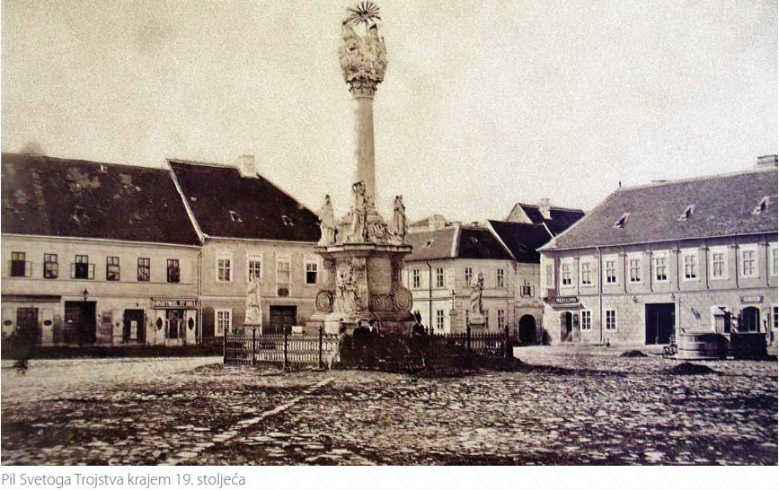
Slika 3. 1. Pil Svetoga Trojstva krajem 19. stoljeća
(Konzervatorsko-restauratorski radovi na četiri skulpture s kužnog pila Sv. Trojstva u Osijeku, 2004:2)

Prema Šarlah-Čačić i Kretić (2004) u Javnim spomenicima na području grada, kužni pil Svetog Trojstva(Slika 3.1.) zauzima središnji prostor Trga presvetog Trojstva u osječkoj Tvrđi. Spomenik je podigla barunica Dorotea von Beckers, udana Petraš, kćerka generala feldmaršala Johanna Stephana Beckersa, udovica generala Petraša u znak trajnog sjećanja i zavjeta na haranje kuge u Slavoniji i Osijeku 1729. Godine.
Iz kataloga Hrvatskog restauratorskog zavoda pod nazivom Konzervatorsko-restauratorski radovi na pilu Sv. Trojstva u Osijeku(2004) saznajemo da u razdoblju baroka dolazi do procvata javne skulpture pa se spomenici podižu kako u velikim gradskim središtima tako i u udaljenim ruralnim sredinama. Najčešće se smještaju na središnji prostor naselja, u gradovima na glavni trg ili na sjecište putova. Zavjetni pil Svetoga Trojstva ubraja se među najreprezentativnije arhitektonsko-skulpturalne spomenike baroknoga razdoblja u kontinentalnoj Hrvatskoj.

U navedenom katalogu opisana je izvedba spomenika koji je u skladu s tradicijom podizanja zavjetnih pilova, smješten u sredini glavnoga trga osječke Tvrđe. Kvadratno podnožje pila sastoji se od šest stuba zasječenih uglova na kojemu je visoko postolje s volutama koje u gornjem dijelu završava profiliranim vijencem. Između voluta su na četiri strane postolja smještena polja s natpisima uokvirenim vitičastim ornamentom. Na istaknute su uglove završnoga vijenca postolja postavljene četiri stojeće skulpture svetaca: sv. Sebastijan, sv. Franjo Ksaverski, sv. Karlo Boromejski(Slika 3.2.) i sv. Rok te skulptura sv. Rozalije u ležećem položaju između sv. Roka i sv. Sebastijana. Svi prikazani sveci zaštitnici su od kuge.

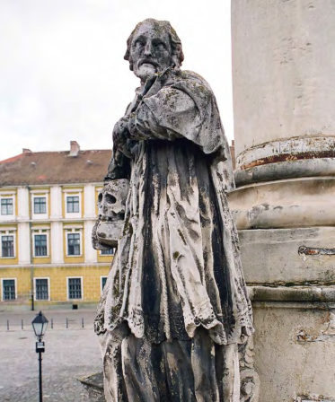
Slika 3.2. Skulptura sv. Karla Boromejskog na kužnom pilu Sv. Trojstva u Osijeku (Konzervatorsko-restauratorski radovi na četiri skulpture s kužnog pila Sv. Trojstva u Osijeku,
2004:3)

Između svetačkih likova, u središnjem se dijelu spomenika na manjoj bazi u vis diže monumentalni kompozitni stup na vrhu kojega je prikaz svetoga Trojstva na oblaku: kameni kipovi Krista i Boga Oca te prikaz Duha Svetoga u obliku posrebrene golubice. Od bakra su i aureola Boga Oca i Krista te križ na kugli u ruci Boga Oca.(Što se vidi na slici 3.3.) „Prema arhivskim spisima ustanovljeno je da su 1784. godine postojećoj arhitektonsko-skulpturalnoj cjelini dodane još četiri skulpture. Uz uglove podnožja su postavljeni postamenti sa skulpturama Bogorodice bezgrešnoga začeća (Immaculate), sv. Katarine, sv. Ivana Nepomuka i sv. Josipa koje su izvorno ukrašavale Valpovačka i Novogradska vrata Tvrđe.“ (Konzervatorsko-restauratorski radovi na četiri skulpture s kužnog pila Sv. Trojstva u Osijeku, 2004:3)

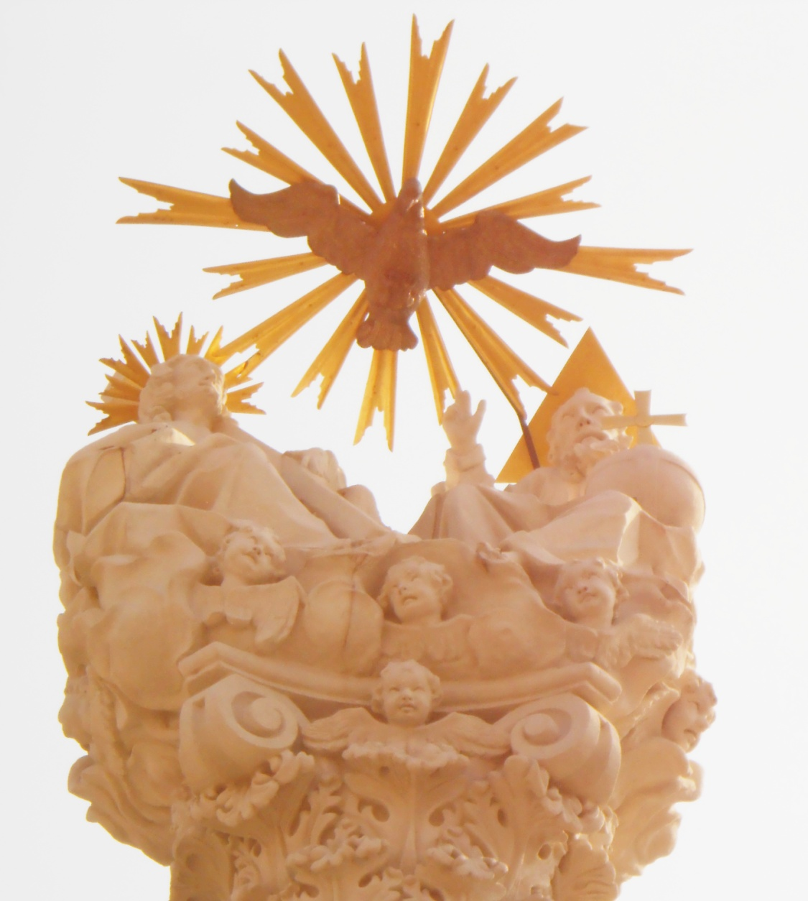
Slika 3.3. Kameni kipovi Krista i Boga Oca te prikaz Duha Svetoga u obliku posrebrene golubice na vrhu skulpture Kužnog pila, fotografirano 23. kolovoza 2013.

3.1 Intervencije na Kužnom pilu

Zbog dugogodišnje izloženosti atmosferskim utjecajima na pilu su se tijekom vremena pojavila brojna oštećenja. Arhivski izvori i natpisi uklesani na postolju svjedoče o obnovama 1776., 1829. i 1867. godine. Prvi je opsežan konzervatorsko-restauratorski zahvat proveo Restauratorski zavod Hrvatske sedamdesetih godina 20. stoljeća. Kao podloga za radove izrađen je fotogrametrijski snimak, a Regionalni zavod za zaštitu spomenika kulture u Osijeku je utvrdio spomenička svojstva na temelju čega je pil registriran na listu zaštićenih kulturnih dobara. (Konzervatorsko-restauratorski radovi na četiri skulpture s kužnog pila Sv. Trojstva u Osijeku, 2004)

U katalogu Hrvatskog restauratorskog zavoda (2004) navode se radovi na obnovi započeti 1975. godine koji su izvedeni u skladu s tadašnjom konzarvatorsko-restauratorskom praksom minimalne intervencije prilikom restauriranja skulptura i arhitektonske plastike koja je izbjegavala opsežnije dopune oštećenja i nedostajućih dijelova.

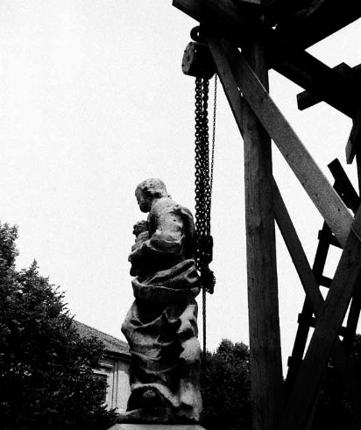
Slika 3.4. Podizanje skulpture Bogorodice, 1975.godina
(Konzervatorsko-restauratorski radovi na četiri skulpture s kužnog pila Sv. Trojstva u Osijeku, Osijek 2004:4)
Na poticaj Ministarstva kulture 2000. godine su ponovno započeti konzervatorsko-restauratorski radovi na pilu Sv. Trojstva. Ustanovljeno je da su brojni dijelovi spomenika mehanički oštećeni, pogotovo lateralne skulpture izrađene od lošijega kamena nego ostali dijelovi pila. Na donjim dostupnim dijelovima pila evidentiran je velik broj grafita. Neka su mehanička oštećenja nastala kao posljedica granatiranja tijekom Domovinskoga rata, odnosno dijelova projektila koji su oštetili arhitektonsku plastiku, a neka su posljedica vandalskih napada. (Konzervatorsko-restauratorski radovi na četiri skulpture s kužnog pila Sv. Trojstva u Osijeku, 2004)

Nedugo prije početka cjelovite obnove, skulptura sv. Katarine je srušena sa svojega postolja prilikom čega je teško oštećena. Umjesto skulpture sv. Katarine postavljeno je jaje(Slika?), simbol života, Uskrsa, u svrhu upoznavanja upozoravanja javnosti na kulturnu baštinu. (Sušac?)

Slika. Jaje?

Hrvoje Jurić 5.10.2011. godine za portal Osijek 031. piše članak naslova: Kužni pil u Tvrđi - čudnovata pojava na Trgu sv. Trojstva, u kojemu govori o ponovnom otkrivanju spomenika Kužnog pila, koji je prije toga viđen 1999. godine.
„Toliko dugo ga ne vidjesmo, da sjećanje na njega gaje samo požutjeli foto albumi i najstariji gradski metuzalemi. Zadnji put je bio viđen nedavno - 1999. godine kad je započela njegova restauracija, a svečano će ga danas u podne otkriti - Jadranka Kosor uz nazočnost Krešimira Bubala. Iako je ovih dana virkao, danas je u potpunosti otkriven obnovljeni zavjetni spomenik Presvetog Trojstva“ , piše Jurić.

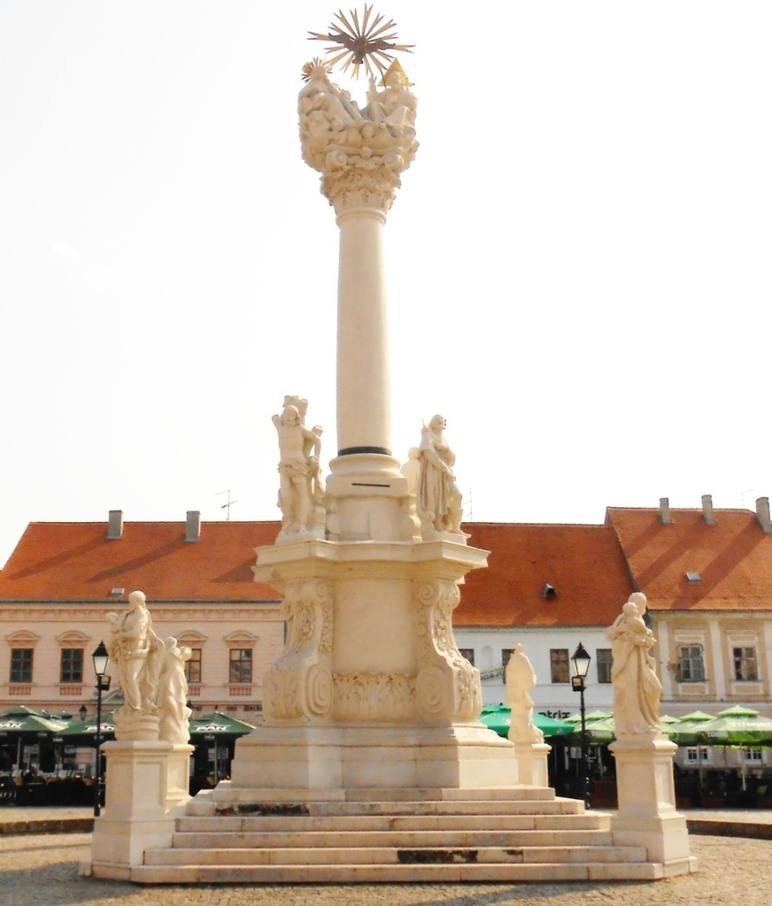
Slika 3.5. Spomenik Kužnog pila, fotografiran 23. kolovoza 2013. godine

PARKOVNA SKULPTURA „SAKUNTALA/ŠAKUNTALA“ (1896.)
Osijek, između Kapucinske ulice i šetališta Petra Preradovića

D. Gucunski u svojoj knjizi Osječki perivoji i drvoredi piše o povijesnom perivoju Šetališta Petra Preradovića ili Sakuntala perivoju nastalom 1980. godine. „Naziv je dobio po kipu Sakuntale(Slika 4.1.) i dvije sfinge(jedna od dvije sfinge na slici 4.2.) koje su sačuvane do danas. Kipovi potječu iz 19. stoljeća i predstavljaju industrijsku umjetnost. Izradilo ih je poduzeće Ernst Marsh Sohone, Charlottenburg kod Berlina. Nakon 2. svjetskog rata bili su preneseni u Perivoj kralja Tomislava, a nakon uspostave Republike Hrvatske vraćeni su u Šetalište Petra Preradovića.“ (Gucinski, 2002: 56)
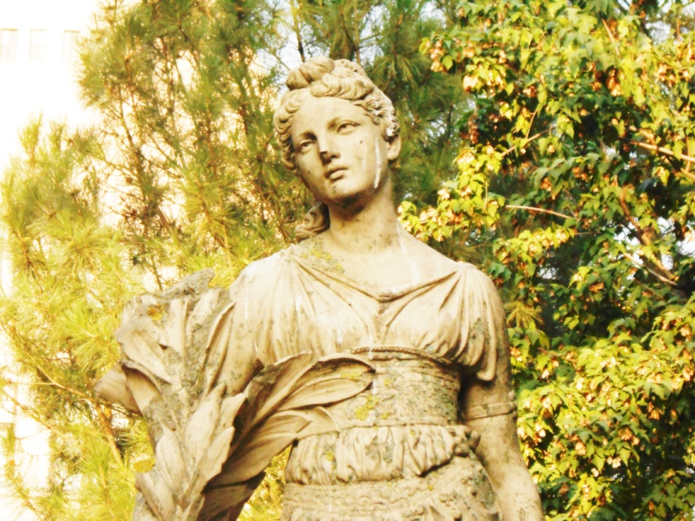
Slika 4.1. Kip Sakuntale na Šetalištu Petra Preradovića, fotografirano 23. kolovoza 2013.

Šarlah – Čačić i Kretić u Javnim spomenicima na području grada(2004) pišu kako su zamisli graditelja Viktora Axmana u samom centru grada formirali mali javni prostor parka. Na istočnom dijelu parka, na valjkasti kameni postament ukrašen cvjetnim girlandama i stiliziranim lavljim glavama postavljena je kamena skulptura žene Sakuntale glavnom liku indijskog epa Mahabharata vrlo popularnog štiva u 19. stoljeću. 1896. godine senator Mondesti nabavio je dvije kamene sfinge i postavio ih na istočni ulaz u park. Park se i danas naziva egzotičnim nazivom Sakuntala.

Ana Hađal u svom članku „Sakuntala park“ piše o obilježju osječke Sakuntale, odnosno Šakuntale te granicama osječke povijesti 19. stoljeća i svevremenoga mita. „Teško je govoriti o porukama parka Sakuntala, kipova Sakuntale ili sfingi jer za njih ne postoji zapisano eksplicitno objašnjanje njihova vremena. Možemo govoriti o nadahnuću proizašlom iz književnih i kulturnih afiniteta na kraju 19. stoljeća sa stajališta egipatskoga ezoterizma ili o Sakunatali sa stajališta indijske mitologije i simbolizma, o zanimanju za misticizam i okultno na kraju 19. stoljeća koji je Zapad ponovno upoznao s tradicijskim učenjima Istoka, ali o svemu tome u osječkome kontekstu možemo govoriti onoliko koliko su o tome progovorili ljudi koji su živjeli to vrijeme. Ono što je sigurno donijelo duh indijske egzotičnosti u Osijek na kraju 19. i početkom 20. stoljeća bio je neoromantizam. On je vezu s romantizmom održavao na tematskoj razini, a hranio ju sklonošću prema mitskoj, dalekoj prošlosti koja izmiče iskustvenoj i povijesnoj provjeri.“ (Hađal, 2011:67)

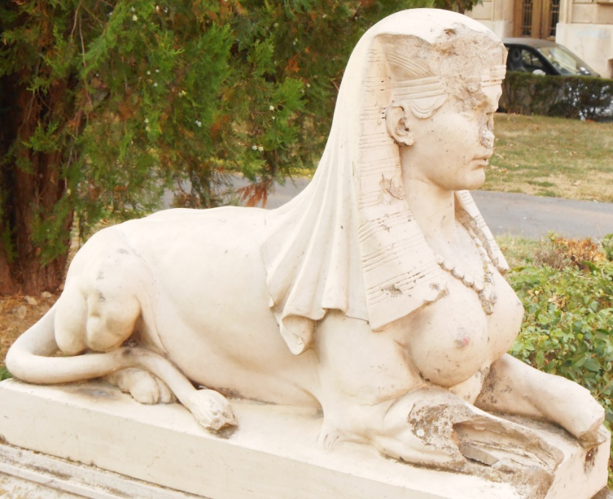
Slika 4.2. Jedna od dvije sifinge na ulazu u Sakuntala perivoj, fotografirano 23. kolovoza 2013.

SKULPTURA PALIM VOJNICIMA ŠOKČEVIĆEVE PUKOVNIJE (1898.)
Osijek, Park kralja Držislava
Autor: akad. kipar Robert Frangeš Mihanović
Materijal: bronca

Robert Frangeš Mihanović akad. kipar, rođen je 2.12.1872. godine u Srijemskoj Mitrovici, a umro u Zagrebu 12.1.1940.godine. Školovao se u Obrtnoj školi i Umjetničkoj akademiji u Beču. Njegov opus određuju brojni radovi raznorodnih oblikovnih vrsta od ornamentalno dekorativnih uređenja interijera do portreta znamenitih ličnosti iz javnog i kulturnog miljea. Skulpture je radio u različitim materijalima, a radeći godinama mijenjao je i način izraza. Polazeći od realističke koncepcije, pod utjecajem bečke secesije do stilizacije i pojednostavljenja forme. (Šarlah-Čačić, Kretić, 2004)

Prema Šarlah-Čačić, Kretić (2004), 1898. godine, Frangeš je izradio spomenik Palim vojnicima Šokčevićeve pukovnije u Osijeku. + Spomenik je nekoliko puta mijenjao mjesto postave. 1945. godine uklonjen je od strane nove vlasti zbog njegova naziva, simbolike i poruke, a vraćen 1964. godine u Osijek i postavljen u dvorište Galerije likovnih umjetnosti. Restauiran je 1991. Za izložbu u Zagrebu Tisuću godina Hrvatske skulpture. Nova lokacija spomenika prezentirana je u parku kralja Držislava 1997. godine gdje se nalazi i danas, međutim prema postojećoj fotodokumentaciji treba spomenik vratiti u njegov povijesni ambijent, odnosno u park Kralja Tomislava.

„Brončana skulptura Palim vojnicima Šokčevićeve pukovnije(Slika 5.1.) postavljena je na visoki postament i prikazuje ranjenog vojnika iskrivljenog tijela u umirućem grču koje pada pogođeno neprijateljskim metkom. Lice mu je iskrivljeno u bolonoj girmasi, a usta otvorena u bojni poklik. U desnoj ispruženoj ruci drži pušku s bajunetom. Skulptura izražava tragičnost umiranja, snažnom patetikom i ekspresijom.“ (Šarlah-Čačić, Kretić 2004:6)

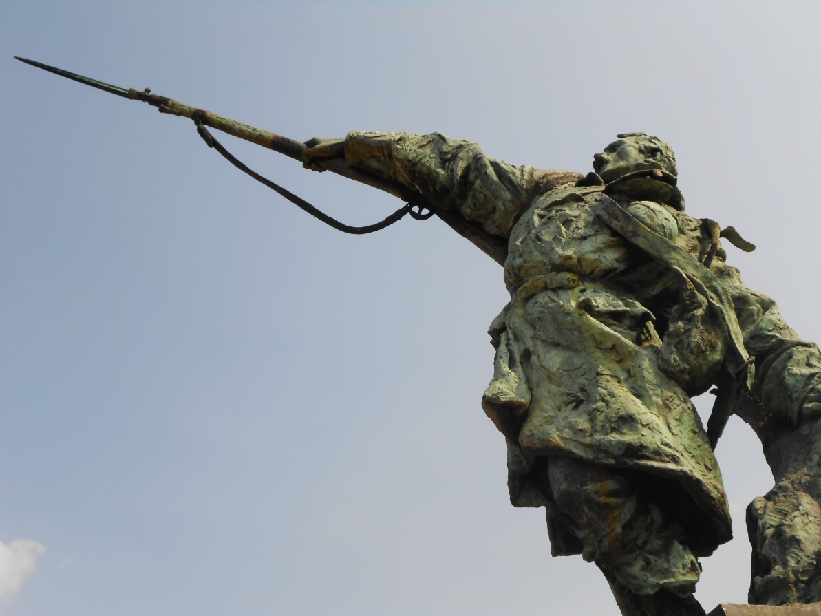
Slika 5.1. Brončana skulptura Palim vojnicima Šokčevićeve pukovnije, fotografirano 23. kolovoza 2013.

SKULPTURA SECESIJSKI BUNAR/ZDENAC (1903.)
Osijek, Gornji grad, šetalište kardinala Šepera

Prema Šarlah –Čačić, Kretić u Javnim spomenicima na području grada (2004) stoji da je 1903. godine grof Pavao Pejačević Virovitički naručio od firme Hofbauer-Schulhof vrtni zdenac za javnu upotrebu i darovao ga slobodnom kraljevskom i carskom gradu Osijeku o čemu govori zapis upisan u granitne stupove zdenca (Što se vidi na slici 6.1.). + Bunar je bio postavljen u park Gradskog vrta (fotografija s prve lokacije?) te je dislociran 1968. Intervencija promjene loakcije nastupila je zbog promjene namjene Gradskog vrta, te je bunar postavljena na zelenu površinu šetališta kardinala Šepera uz Dravu.

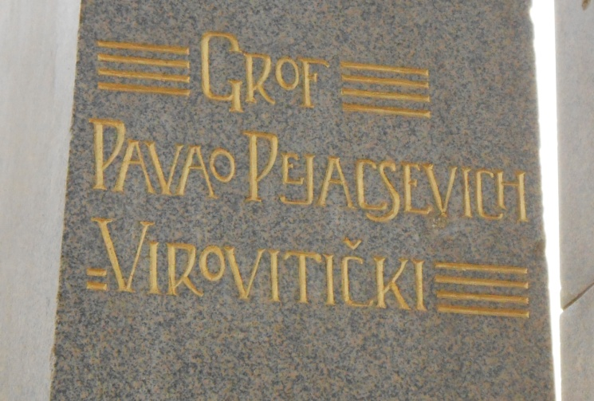
Slika 6. 1. Zapis na granitnim stupovima secesijskog bunara/zdenca, fotografirano 23.kolovoza 2013.

„Bunar je ograđen ogradom od dvanaest nižih kamenih stupova povezanih masivnim lancima od kovanog željeza. Postavljen je na kameno postolje kvadratnog tlocrta. Četiri snažna granitna stupa koji se prema vrhu sužavaju nose limenu kupolu u obliku „kacige“. Stupovi su okovani kovanim željeznim dekorativnim ukrasomu visini baza i kapitela. Ukrasni elementi od kovanog željeza u skladnoj su kombinaciji s granitom te krase secesijski bunar, rijedak primjerak vrtne arhitekture.“(Šarlah-Čačić, Kretić 2004:3)

Intervencije na Secesijskom bunaru/zdencu

U članku Osječka secesija u tekstovima Tihomira Stojčića (2007), D. Damjanović i A. Došen donose prijepise tekstova Tihomira Stojčića iz Glasa Slavonije o secesijskim građevinama u Osijeku koje se odnose i na Secesijski bunar grofa Pejačevića.

„Smatra se da je bunar bio zamišljen u sklopu parka, kao dio i središte određenih vizualnih linija, te linija komunikacije kroz drvorede parka, kao određeni orijentiri za šetače u gradskom vrtu gdje je doista služio kao bunar. Sada je restauriran i nalazi se pored Šetališta Veljka Vlahovića(Slika 6.2.), a tamo se nalazi zbog svojih skladnih oblika, vrhunske tehničke izrade i na taj način privlači pažnju šetača.“ (Damjanović i Došen 2007:183-184)

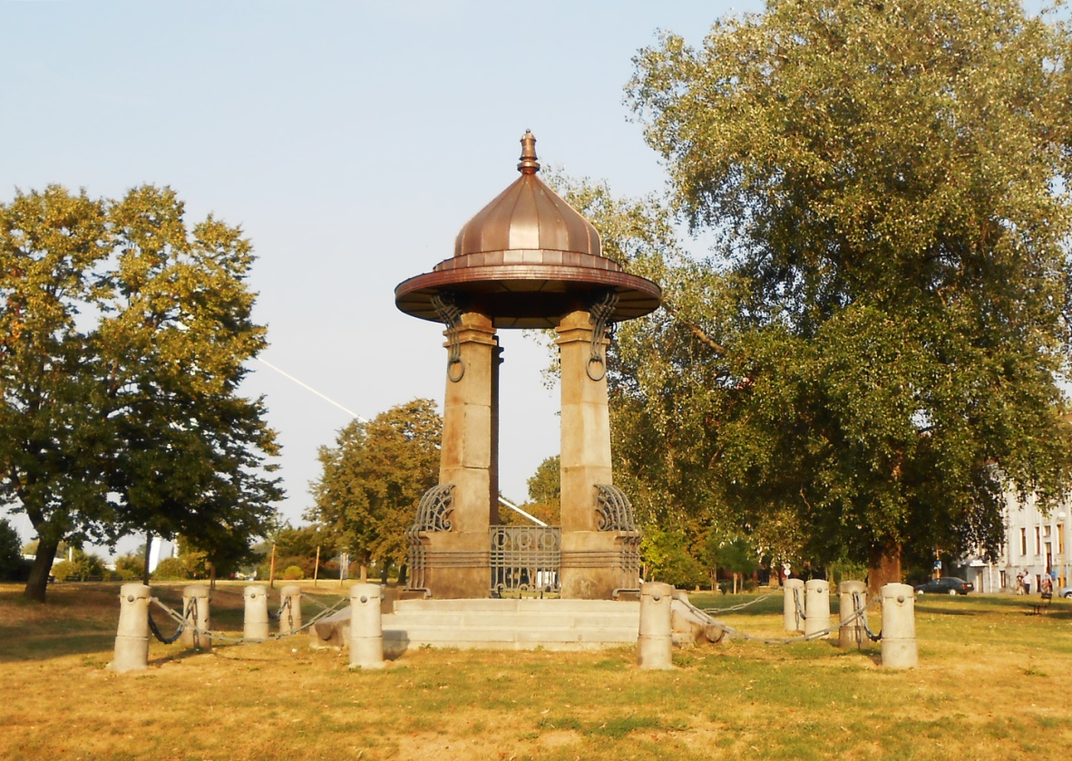
Slika 6.2. Secesijski zdenac na površini šetališta kardinala Franje Šepera, fotografirano 23.kolovoza 2013.

M. Mihaljević za portal sib.hr 24.11.2011. godine piše o obnovi Secesijskog zdenca. „Gradska uprava, naime, ugovorila je izradu projekta sanacije Secesijskog zdenca. Inače, otkriva dogradonačelnica Danijela Lovoković, postojala je ideja vratiti zdenac na njegovo staro mjesto, u Perivoj Gradski vrt. No, za takav je potez prerano. Ističe kako će se cijeli projekt provoditi u skladu s odredbama Ministarstva kulture te konzervatorskim uvjetima“, piše Mihaljević.

T. Levak 21.5.2012. godine za novinski portal Glas Slavonije piše o otvorenju obnovljenog Secesijskog bunara. „Zdenac je u povijesti više puta obnavljan, ali ni jednom nakon Domovinskog rata pa je na njemu bilo puno ratnih “ožiljaka” te tragova od zuba vremena i vandala. Zdenac je, pak, restauriran prema projektu arhitekta Milka Puncera i tvrtke Urbos“, piše Levak.

Neki građani su nažalost pronašli novu namjenu za unutrašnjost secesijskog zdenca, što se vidi na fotografiji 23. kolovoza 2013.(Slika 6.3.), nedugo nakon obnove.
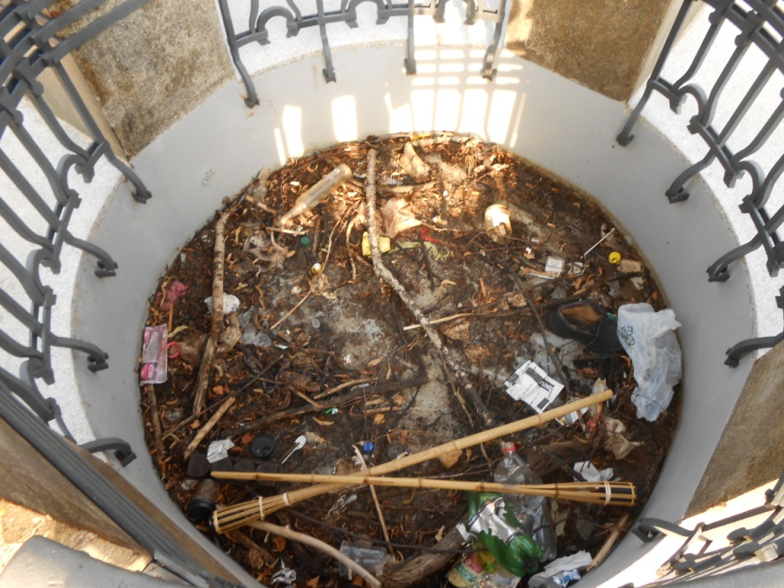
Slika 6.3. Unutrašnjost zdenca, fotografirano 23.kolovoza 2013.

SKULPTURA „FRANJO KREŽMA“ (1961.)
Osijek, Prolaz Vanje Radauša
Autor: akad. kipar Vanja Radauš
Materijal: bronca

Iz Kataloga za press, Vanja Radauš-Portreti(2010) saznajemo da je autor spomenika Franji Krežmi, Vanja Radauš(Slika 7.1.) rođen u Vinkovcima 29. travnja 1906. godine, a umro u Zagrebu 24. travnja 1975. Vanja Raduš bio je jedan od najplodnijih crtača i najfascinantnijih kipara, predani profesor na Akademiji likovnih umjetnosti, voditelj Majstorske radionice za kiparstvo, akademik, strasni heritolog i pjesnik objavljenih i neobjavljenih stihova. Rezultat toga su njegovi golemi opusi, posebice oni crtački i kiparski, koji se nalaze u muzejskim i privatnim zbirkama. Jedan od njegovih mnogobrojnih portreta je i portret Franje Krežme, poznatnog i priznatog hrvatskog violinista i skladatelja.

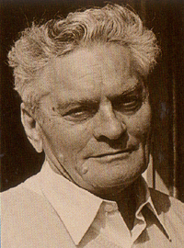
Slika 7.1. Vanja Radauš (1906.-1975.) hrvatski kipar, slikar i pisac. Jedan je od najznačajnijih protagonista hrvatske likovne umjetnosti 20. Stoljeća (Pribavljeno 12.6.2013., sa http://www.remek-djela.com/aktivnosti/vanja-radaus/vanja-radaus.html)

Franjo Krežma, prerano preminuli hrvatski violonist i skladatelj, rođen je u Osijeku 1862. godine, a umro u Frankfurtu 1881. godine. Za svoje kratkotrajne, ali bogate glazbene i kocertne karijere stekao je međunarodnu reputaciju. Komponirao je uglavnom violinske virtuozne kompozicije, a s devetnaest godina postaje koncertni majstor pruskog kraljevskog orkestra Berlinske filharmonije. (Šarlah-Čačić i Kretić 2004)

„Izdužena stojeća figura mladog glazbenika izrađena je u bronci i postavljena na povišeni postament(Slika7.2.). Gotovo nadrealističkim pristupom umjetnik dosljedno izražava suprotstavljanje prirodnoj stvarnosti pojednostavljenjem i iskrivljavanjem svih oblikovnih formi i zadanih kanona. Umjetnik formira svoj likovni izričaj subjektivnim i osobnim osjećajem, nadređen stvarnosti koji asocira na futurističku viziju svijeta. Prepoznajemo virtuoza po njegovim atributima, violini i gudalu i zacijelo je ovakav Radaušev futuristički prikaz poruka i dokaz besmrtnosti umjetnika.“ (Šarlah-Čačić i Kretić 2004:9)

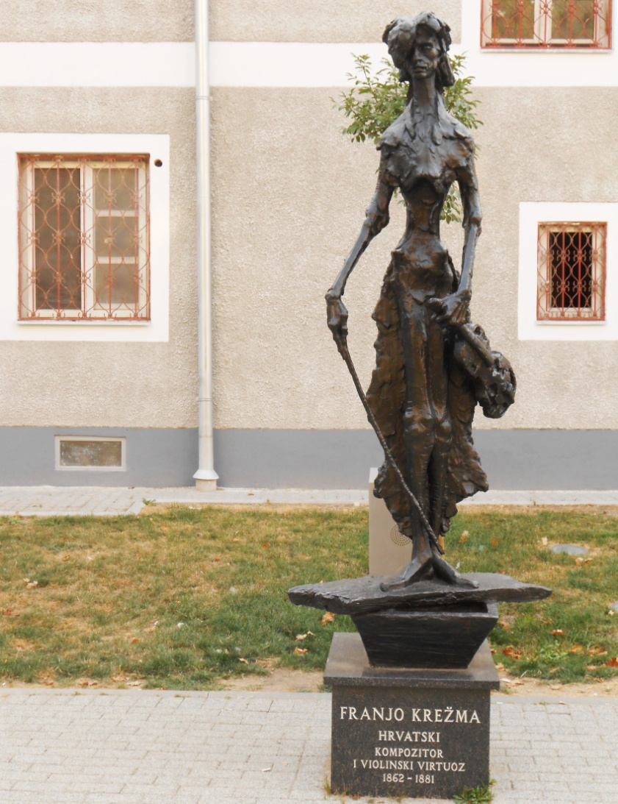
Slika 7.2. Skulptura Franje Krežme u Osijeku, fotografirano 23. kolovoza 2013.

7.1 Intervencija na skulpturi Franje Krežme

Nevenka Špoljarić 7. 9. 2009. za potral Osijek.031 u članaku, naziva: „Brončani Krežma nije održavan pola stoljeća“, govori o nemaru za spomeničku baštinu, održavanju i obnovi spomenika Franje Krežme u Osijeku. „Skulptura posvećena Osječaninu Franji Krežmi, skladatelju i violinskom virtuozu čija je svirka uspoređivana s Paganinijevom, ovaj će tjedan biti, zbog popravaka i čišćenja, premještena iz Prolaza Julija Benešića, demontirana i preseljena na privremenu adresu u Tvrđu. Od kada je 1961. godine postavljena u produžetku Prolaza Vanje Radauša, brončana skulptura nije temeljito održavana! Krežma, osim glancanja četkom prije tri godine, nikada nije demontiran s mramornog postolja i stručno očišćen! Skulptura je postala jedan od zaštitnih znakova u središtu grada, uz koji su priređivane kulturne manifestacije, građani su rado odmarali prekoputa Krežme uz fontanu pa je produžetak Prolaza Vanje Raduša nazvan “Krežmin prolaz”. Protekom desetljeća nemar za spomeničku baštinu ostavio je vidljivoga traga. Na skulpturi je oštećena ruka, okinut je komad gudala i ne zna se gdje je. Idući tjedan bi trebala biti demontirana i započeti radovi koje će obaviti tvrtka Niteo, a ja ću odraditi konzervatorski nadzor“

Vesna Latinović i Tomislav Levak 5. 1. 2013. godine za potal Glas Slavonije pišu članak naziva: „Franjo Krežma mogao bi biti osječki brend“, o neiskorištenosti potencijala za kulturnih napredak, te dodaju razmišljanja brojinih ljubitelja glazbe i kulture. „Da neki drugi grad ima velikana poput violinskog virtuoza Franje Krežme, napravio bi brend od njega. Krežmino ime danas nosi jedna osječka osnovna škola, jedan prolaz, kao i komorni orkestar, memorijalni susret mladih gudača te Društvo prijatelja glazbe. Kipar Vanja Radauš izradio je spomenik Franji Krežmi, koji nakon obnove Trga slobode i restauracije svira Krežminu glazbu.“

U istom članku V. Latinović, T. Levak(2013.) zabilježeni su razni komentari kulturnih, prosvjetnih, turističkih djelatnika i povjesničara. Voditeljica Odsjeka za kulturu Grada Osijeka, Ljerka Hedl govori o obilježavnju 22. izdanja bijenalnog memorijala posvećenog Franji Krežmi. “Grad se u obilježavanje te velike obljetnice uključio na dva načina. Sudjelovao je u organizaciji bijenalnog memorijala posvećenog Franji Krežmi, a drugo, u sklopu obnove Trga slobode, čak i prije otvaranja samoga Trga, u Prolaz Vanje Radauša postavljen je restauriran i obnovljen kip našeg violinskog virtuoza. On sada čak i svira, odnosno pritiskom na dugme na stupu kraj spomenika čuje se glazba u Krežminoj izvedbi”, ističe Hedl.

+ dodati podatke o preseljenju i glazbenoj podlozi (čija je ideja?)

SKULPTURA „MAJKA I DIJETE“ (1963.)
Osijek, Park kralja Držislava
Materijal: aluminij
Autor: akad. kipar Stjepan Brlošić

Stjepan Brlošić rođen je u Osijeku 1918. godine. Akademiju likovnih umjetnosti, kiparski smjer, upisao je u Zagrebu, a završio u Beogradu 1938. godine. (Šarlah-Čačić i Kretić 2004)

Skulptura Majka i dijete(Slika 8.1.) izrađena je 1959. godine, a postavljena je 1963. godine u Park kralja Držislava. „Izrađena je od aluminija. Na malo podignutom postamentu od betona sjedeća je figura majke koja na koljenima drži uspravnu figuru djeteta. Oblikovanje mase zadržano je samo u rudimentarnom sloju, dok naglasak leži na ritmu oblikovane mase. Kod oblikovanja tijela umjetnik daje pozornost površini kao faktoru izražavanja što mu omogućava i vrlo podatni materijal-aluminij.“ (Šarlah-Čačić i Kretić 2004:11)

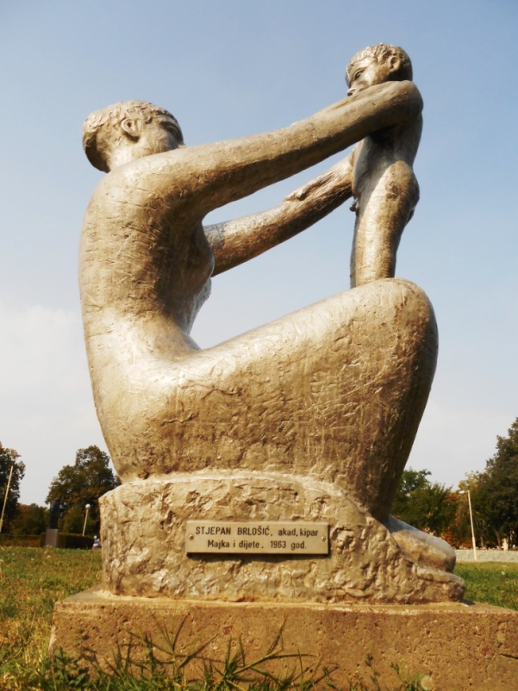
Slika 8.1. Skulptura Majka i dijete, Stjepana Brlošića, fotografirano 23. kolovoza 2013.

SKLUPTURA „MAJKA I DIJETE“ (1965.)
Osijek, Gajev trg
Autor: akad. kipar Nemon Oskar
Materijal: bronca

Nemon (Neumann) Oskar rođen je u Osijeku 1906. godine, a umro 1985. godine u Oxfordu. Nemon odlazi u Beč, a zatim u Bruxselles gdje studira kiparstvo na Academie des Beaux- Arts. Skrasio se na britanskom Otoku i tu su nastala njegova najznačajnija djela. Njegov kip, odosno portret viskonta Montgomeryja, znamenitog ratnog zapovjednika, stoji ispred zgrade Ministarstva obrane u Londonu. Najznačajnije njegovo djelo u našoj zemlji upravo je skulptura Majka i dijete koju je umjetnik 1965. godine poklonio svome radnom gradu Osijeku u spomen na židovske ratne žrtve. (Šarlah-Čačić i Kretić 2004)

„Skulptura Majka i dijete(Slika 9.1.) izrađena je u bronci, postavljena na kameni, četvrtasti, dvostepeni postament, malo izdignut od razine terena. Znatno izdužena figura majke zrači snažnom ekspresijom u izrazu ljubavi prema djetetu kojeg drži u rukama i daje mu poljubac. Lice majke i djeteta realistički je prikazano s gotovo naturalističkim oblikovnim detaljima, dok je oblikovanje tijela i udova shematizirano s prepoznatljivim konturama anatomske strukture tijela koje pokriva stilizirana draperija odjeće.“ (Šarlah-Čačić i Kretić 2004:18)

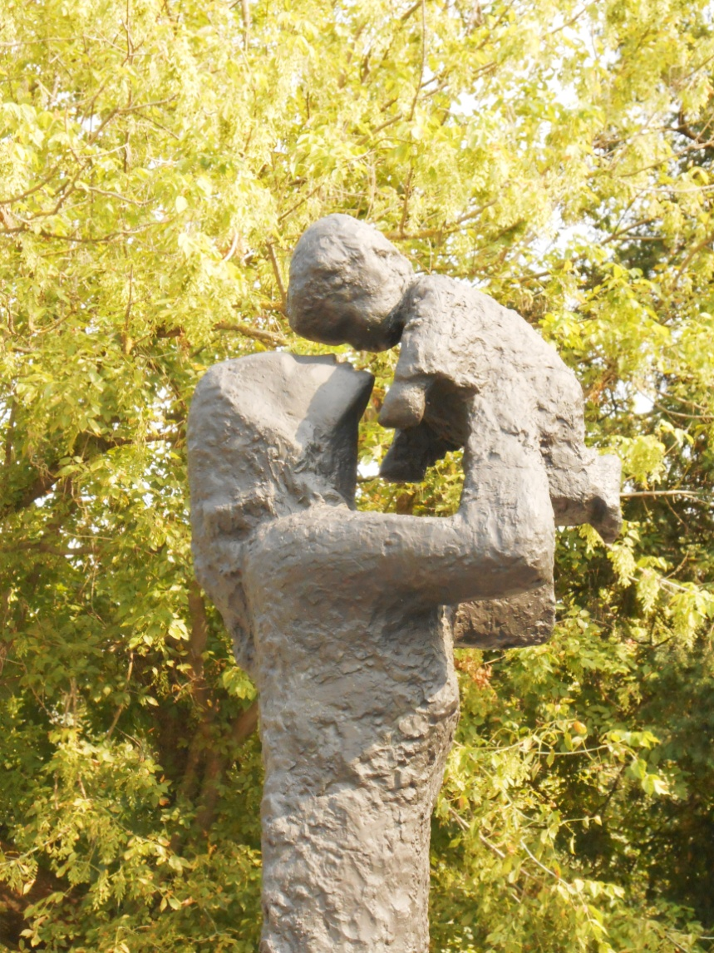
Slika 9.1. (detalj) Skulptura Majka i dijete, Nemona Oskara, fotografirano 23. kolovoza 2013.

SKLUPTURA „AUGUST CESAREC“ (1974.)
Osijek, Trg slobode
Autro: Stjepan Gračan
Materijal: bronca

Stjepan Gračan, akad. kipar rođen je 1941. Godine u Prugovcu kod Đurđevca?. Akademiju likovnih umjetnosti završio je u Zagrebu. Sedamdesetih godina djeluje u angažiranoj grupi mladih umjetika pod nazvom Biafra. Likovna kritika zamjera ovim mladim internacionalistima da zanemaruje formu na račun izražajnosti sadržaja da previše ističu životnu stvarnost i naturalizam svakodnevice kojim nastoje impresionirati publiku. „Projekti i broje izložbe afirmiraju Stjepana Gračana kao vrsnog umjetnika. Radio je spomenike posvećene značajnim osobama kao slobodne skulpture u prostoru. Postavljene su na tlo i lišene svih fizičkih izuzetnosti. Uhvaćene su u pokretuna kome počiva izražajno težište skulpture.“ (Šarlah-Čačić i Kretić 2004:13)

Književnik i publicist August Cesarec, rođen je u Zagrebu 1893. godine, a umro 1941. godine. U vrijeme Austro-Ugarske bio je član Socijaldemokratske stranke Hrvatske, a od 1920. godine aktivni je potom i član komunističke partije zbog čega je bio pod stalnom policijskom paskom. Neposredno prije rata 1941. uhićen je i zatvoren u Kerestincu, te uz ostale zatvorenike predan fašističkim vlastima koje su ga iste godine strijeljale u Dotršćini kraj Zagreba. Pisao je romane, drame, pripovijetke, pjesme, putopise, eseje, rasprave i članke. Istinito i sugestivno prikazivao je prilike u Hrvatskoj. Njegova književna ostvarenja su prvorazredni književni dokumenti i umjetnička djela. (Šarlah-Čačić i Kretić 2004)

Brončana figura književnika(Slika 10.1.) postavljena je na tlo, bez postamenta okružena ljudima i svakodnevnim prolaznicima. „Držanje i pokret tijela, kretanje, hod, nabori odjeće, obrisi i volument formiraju ljudski lik, prikazan u običnom građanskom odijelu, u košulji i hlačama, gologlav, u hodu kako žurno kreće naprijed noseći u lijevoj ruci knjige. U tom kretanju je izražajno težište skulpture, a snažan portretni izražaj određuje konkretnu ličnost kao rezultat kiparove vizije Augusta Cesarca. Skulptura je smještena na hodnoj traci pasaža Blok centra 1. Uklopljena među mnoštvo šetača i među njima ostvaruje čudesan kontrast: u protoku općeg kretanja ona je pokret u mirovanju, ona je zaustavljeno gibanje.“ (Šarlah-Čačić i Kretić 2004:14)

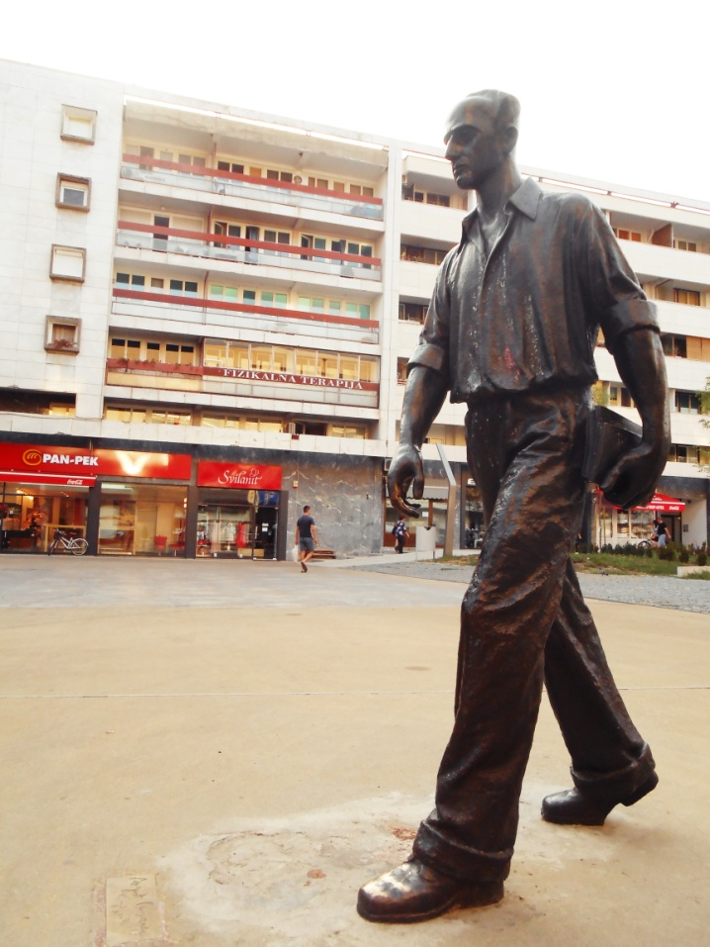
Slika 10.1. Skulptura August Cesarec, Stjepana Gračana , fotografirano 23. kolovoza 2013.

10.1 Intervencije na skulpturi Augusta Cesarca

Na portalu 24sata, Željko Garmaz 17.2.2008. objavljuje članak naslova: Srušio spomenik Šetača u Osijeku - navodno slučajno, o rušanju poznatog uličnog spomenika Augusta Cesarca, poznatijeg kao Šetača.(Slika 10.2.)

„Na Trgu slobode su vidljivi tragovi luđačke vožnje automobila oko spomenika. Pretpostavlja se da ga je tijekom iživljavanja vozač iščupao iz postolja. 30-godišnjak iz Tenje u subotu oko 5,30 sati osobnim automobilom je na Trgu slobode u Osijeku srušio Osječanima jedan od omiljenih spomenika, Šetač, rad Stjepana Gračana posvećen Augustu Cesarcu. Rušitelj spomenika se, pak, sam prijavio policiji nešto poslije podneva. Vjerojatno svjestan vlastitoga vandalizma, došetao je u prostorije prve Policijske postaje i priznao da je autom "nenamjerno srušio spomenik". Policija taji njegov identitet, tek su otkrili da je iz Tenje, no nisu pojasnili zašto se uopće osobnim automobilom kretao po Trgu slobode koji je pješačka zona! Najveći apsurd cijele priče je što počinitelj vandalskog čina uopće neće kazneno odgovarati za svoje nedjelo. Naime, policija i Državno odvjetništvo smatraju kako 30-godišnjak iz Tenje, krećući se automobilom po pješačkoj zoni, spomenik nije srušio namjerno. Vandal iz Tenje će, zato što mu policija nije utvrdila namjeru rušenja spomenika, odgovarati samo prekršajno, i to zbog prometnih prekršaja – kretanje suprotno postavljenom prometnom znaku pješačkom zonom, nepropisna vožnja unatrag te napuštanje mjesta događaja prometne nesreće. Međutim, oko mjesta gdje je do nedjelje ujutro stajao spomenik ostali su vidljivi tragovi luđačke vožnje automobilom, koji negiraju policijske tvrdnje o pukom slučaju.“
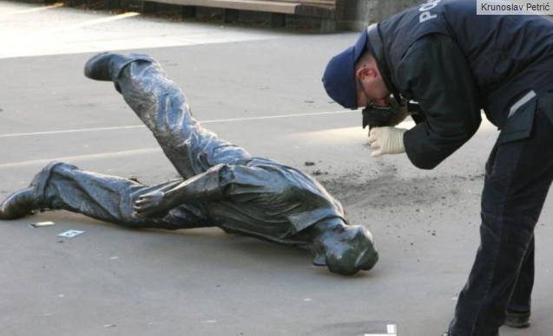
Slika 10.2. Srušena skulptura Augusta Cesarca, Šetača (Pribavljeno 22.6.2013., sa http://www.24sata.hr/crna-kronika-news/srusio-spomenik-setaca-u-osijeku-navodno-slucajno-50171)

Na portalu Osijek031, Danijel Antunović 28.3.2012. objavljuje članak u kojemu je ponovno ostečena ulična skulptura Augusta Cesarca, naslova: „Šetač ponovno udaren“(Slika 10.3.).

„Osječki Šetač ponovno je udaren, te sada ne stoji stabilno. Sličnu sudbinu Šetač je doživio prije četiri godine kada ga je 30-godišnjak iz Tenja automobilom nenamjerno srušio. Što je sada prouzročilo ukošenje ove skulpture čiji je autor Stjepan Gračan, nije poznato. Nagađa se kako je uzrok svakodnevno prometovanja kamiona koji prolaze pored Šetača zbog radova na Trgu. Osim kamiona koji sudjeluju u tim radovima, postoji mogućnost da je Šetača udario koji od osobnih automobila kojih je tu sve više unatoč zabrani parkiranja.“
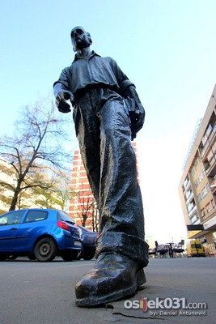 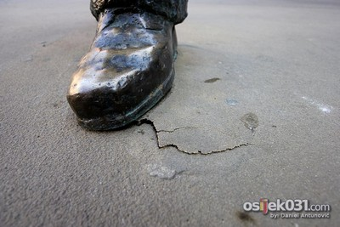
Slika 10.3. Ponovno udarena osječka skulptura „Augusta Cesarca“ (Pribavljeno 22.6.2013., sa http://www.osijek031.com/osijek.php?topic_id=37638#ixzz2OZw3lukN)

Ekonomski fakultet u Osijeku 5.1.2012. objavljuje članak na portalu SiB.hr, naziva: Upoznajte prvu uličnu skulpturu u Hrvatskoj, u kojemu govori o Šetaču kao jednom od najpoznatijih simbola koji predstavljaju grad, o projektu Tomislava Levaka koji je stvorio brend i učinio Osijek jedinstvenim u Hrvatskoj te o emocijonalnoj i povijesnoj povezanosti stanovnika Osijeka s istoimenom skulpturom.
„Šetač je na Trgu slobode u Osijeku postavljen 1974. godine kada je to bila prva ulična skulptura u Hrvatskoj i jedna od prvih u ovom dijelu Europe. To je silueta brončane skulpture poznatog hrvatskog književnika i publicista Augusta Cesarca, koju je osmislio i izradio osječki akademski kipar Stjepan Gračan. Nedugo nakon postavljanja, stanovnici Osijeka su brončanoj skulpturi dali nadimak Šetač te je pod tim nadimkom spomenik poznat i izvan granice grada Osijeka. Spomenik visok dva metra jedan je od rijetkih osječkih spomenika koji je preživio Domovinski rat. Nakon pročitanog novinskog članka o velikoj uličnoj umjetničkoj instalaciji pod imenom Walking Men 99 postavljenoj u Manhattanu, koja predstavlja različite i originalne „zelene hodače“ iz 99 gradova svijeta, Osječanin Tomislav Levak smislio je projekt koji bi brendirao grad Osijek kao suvremen, urban, ležeran i zanimljiv grad, koji je poželjan za život u njemu, ali i za turističke i edukativne svrhe. Prilikom pretraživanja internetskih stranica primjetio je da ne postoji čvrsto određena pravila o izgledu crvenih i zelenih likova na pješačkim semaforima, osim osnovnog, koji govori da likovi svojim položajem tijela šalju poruku pješacima kada smiju a kada ne smiju prelaziti cestu. Gospodin Levak je odlučio zatražiti autorska prava od kipara Stjepana Gračana da siluetu svima poznatoga Šetača ubaci u semafore. Taj projekt je nazvao Originalni osječki semafori za pješake s pojašnjenjem Osječki Šetač kao Crveni stajač i Zeleni hodač.(Slika 10.4.) Osijek kao jedan od gradova koji se može ponositi velikim povijesnim i kulturološkim bogatstvom, krenuvši od mnogih povijesnih činjenica o samome gradu i dokazima o burnoj prošlosti koji i danas krase naš grad i koračajući Tvrđom koja je vrijedna ponosa i divljenja zbog svih ljepota koje je zadržala tokom vremena, do mnoštva perivoja, i parkova te spomenika od kojih svaki priču svoju priču. Šetač strancu možda ne znači mnogo. Ipak je on samo čovjek koji negdje žuri s knjigama u lijevoj ruci, ali nama koji smo odrasli prolazeći pored njega ima puno dublje značenje i jaku povezanost.“

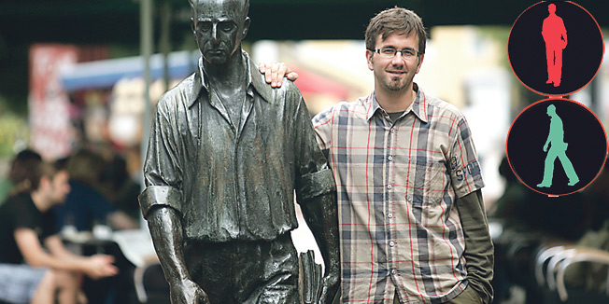
Slika 10.4. Tomislav Levak pokraj skulpture ‘Šetač’ i simulacija izgleda pješačkih semafora u gradu na Dravi (Pribavljeno 22.7.2013., sa http://www.jutarnji.hr/od-dosadnih-semafora-stvara-se-brand-osijeka/805165/)
Na portalu DNEVNIK.hr. 23.6.2010. objavljen je članak, autora A.E., pod nazivom: Osječki semafori prikazuju Šetača, u kojem piše o prvim vizualnim semaforima u Hrvatskoj izvedenim prema poznatoj osječkoj skulpturi Augusta Cesarca, Stjepana Gračana(Slika 10.5.).
„U Osijeku od večeras rade prvi semafori s novim vizualnim identitetom za pješake, oblikovanim po poznatoj osječkoj uličnoj skulpturi Šetač akademskog kipara Stjepana Gračana. Ideju novinara Glasa Slavonije Tomislava Levaka da se semafori po uzoru na mnoge svjetske gradove vizualno preoblikuju na poseban i prepoznatljiv način za pješake odobrio je autor omiljenog osječkog Šetača, a prihvatili su je grad Osijek i tvrtka Elektromodul-promet, gradski koncesionar za njihovo održavanje. Nova bi se svjetla za pješake uskoro trebala postaviti na 16 semafora, a novi vizualni identitet s vremenom će dobiti svih 400 osječkih semafora, rekao je na svečanom otvorenju osječki gradonačelnik Krešimir Bubalo. Dodao je kako je to put do branda grada jer je jedna od najpoznatijih uličnih skulptura Šetač, koji predstavlja brončanu skulpturu hrvatskoga književnika i publicista Augusta Cesarca, na taj način postala još atraktivnija i zanimljivija. Bubalo je ustvrdio kako Osijek po tom projektu nije jedinstven grad samo u Hrvatskoj, nego i u široj regiji. Idejni autor projekta Tomislav Levak rekao je da je s bratom Krešimirom, koji je grafički oblikovao crvene i zelene siluete semafora Šetača, želio upozoriti na nove mogućnosti grada na Dravi. Šetač je na Trgu slobode u Osijeku postavljen 1974. godine, kada je to bila prva ulična skulptura u Hrvatskoj i jedna od prvih u ovom dijelu Europe, podsjetio je Levak. Prve semafore s novim vizualnim identitetom za pješake u Ulici Republike na pješačkom je prijelazu ispred skulpture Šetača, koji je prikazan u žurnom hodu s knjigama u ruci, pustio u rad akademski kipar Stjepan Gračan.“
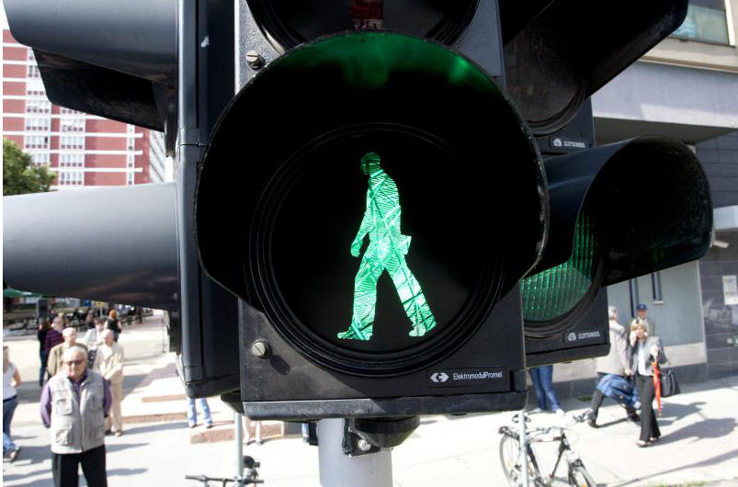
Slika 10. 5. Prikaz osječkog semafora sa siluetom Šetača (Pribavljeno 24.7.2013., sa http://dnevnik.hr/vijesti/hrvatska/osjecki-semafori-prikazuju-setaca.html)

SKULPTURA „LJUDI“ (1979.)
Osijek, Trg Ante Starčevića
Autor: akad. kipar Branko Ružić
Materijal: bronca

Branko Ružić rođen je u Slavonskom Brodu 1919. godine, a umro u Zagrebu 1997. godine. Studirao je u Zagrebu kiparstvo na zagrebačkoj Akademiji likovnih umjetnosti. Djela su mu pojednostavljena, arhitektonski čista i monumentalno jednostavna. Svojim oblicima gradio je figure životinja i ljudi. Gotovo cjelokupan umjetnički opus ostavio je svom rodnom gradu Slavonskom Brodu. (Šarlah-Čačić i Kretić 2004)

Skulptura „Ljudi“ tematski je vezana za ljudsku figuru, primarnu Ružićevu umjetničku preokupaciju. „Na okrugli niski postament postavljena je grupa samostalnih sjedećih figura povezanih u jedinstveni volumen. Skulptura izražava osjećaje duha i života, temperament i ekspresiju, prožeta univezalnom gotovo arhaičnom formom suvremeno prezentiranom. Skulptura je postavljena na novo projektirani trg 1979. godine.“ (Šarlah-Čačić i Kretić 2004:12)

11.1 Intervencije na skulpturi „Ljudi“

T. Levak na portalu Osijek 031, 19.02.2011. objavljuje članak, naslova: Grupa građana na Trg, oko Starčevića još uvijek bez konsenzusa! U članku se osvrće na razmišljanja i politički utjecaj na vraćanje skulpture Grupe građana na središnji osječki trg.

„Gradonačelnik Krešimir Bubalo najavio je da se skulptura "Grupa građana" sigurno ubrzo vraća na središnji trg, dok će o ostanku ili uklanjanju kontroverznog spomenika Anti Starčeviću odlučiti struka. Stoga smo niz osječkih stručnjaka iz područja kiparstva, povijesti umjetnosti i arhitekture zamolili da se, bez upletanja politike, konkretno izjasne na dva pitanja: Je li spomeniku Starčeviću mjesto na trgu i je li moguć "suživot" tih dvaju spomenika?„

U članku na istoimenu temu, portala Osijek 031, T. Levak navodi izjave Grgura Marka Ivankovića, povjesničara umjetnosti i ravnatelja Muzeja Slavonije, povjesničara umjetnosti Vlastimira Kusika i Denisa Kraškovića, akademskog kipara i docenta na osječkoj Umjetničkoj akademiji.

"Skulptura Anti Starčeviću na glavnom trgu nije niti trebala biti postavljena jer pripada davno prošlim vremenima, konkretno 19. stoljeću, a Trg je uređen sukladno današnjem vremenu”. Omiljenu osječku skulpturu Ljudi, kipara Branka Ružića, poznatiju pod pučkim nazivom Grupa građana, bezuvjetno treba vratiti na Trg, s kojeg je bila privremeno izmještena. Svojim humanim dimenzijama i položajem (smještena na dohvat ruke i dječje noge) bila je žarište okupljanja građana svih životnih dobi(Slika 11.1.). Suživot Ružićevih ljudi ljudskih proporcija i dostupnosti te autoritativno postavljene i na dvostruki pijedestal uzdignute skulpture dr. Ante Starčevića, s imperativno ispruženom desnicom i kažiprstom, nije primjeren“ 19, kaže Marko Ivanković.

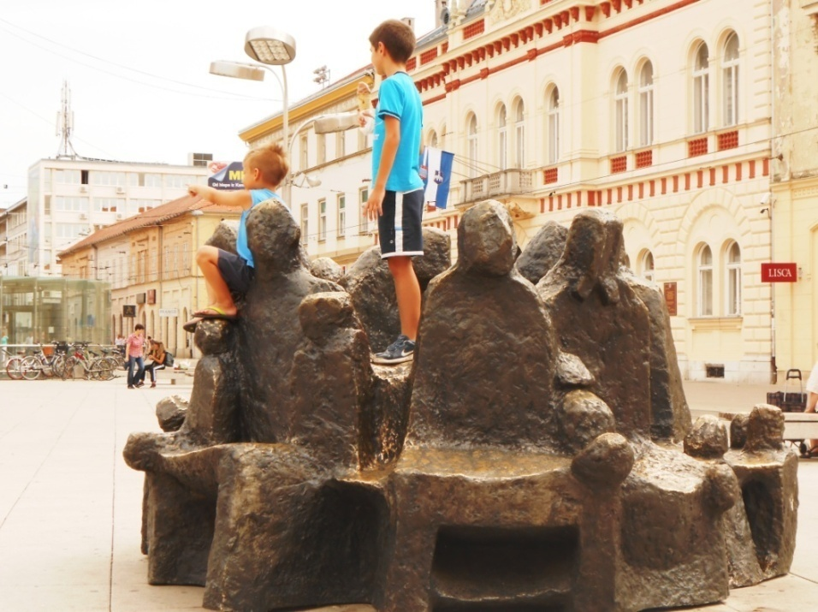
Slika 11.1. Skulptura Grupa Građana, Branka Ružića, fotografirano 23. kolovoza 2013.

Vlastimir Kusik, bivši ravnatelj Galerije likovnih umjetnosti, slaže se da je povratak Grupe građana, kao skulpture visokih plastičkih, kiparskih i spomeničkih vrijednosti, ultimativne naravi, dok spomenik Starčeviću naziva "trećerazrednim radom koji je bio trećenagrađen na natječaju i tužnim i ružnim budućim sustanarom Grupi građana. Ipak, nije za njegovo uklanjanje. Vucin spomenik treba premjestiti na drugo mjesto isto na Trgu, idealno, malo sjevernije. U budućnosti će i na Trgu Ivana Pavla II. trebati naći mjesto spomeniku pokojnom Papi, pa neka to budu dva trga s trima spomeničkim skulpturama, zaključuje.“

„Za ultimativno uklanjanje nije ni Denis Krašković. No bez obzira što je nelegalan cijeli natječaj, držim da se ipak Vucin kip Starčevića ne treba maknuti s Trga jer je već realiziran i nije loš. Radije bih upozorio Hrvate i Osječane na strašan podatak da su u zadnjih dvadeset godina „samoprozvane Hrvatine“' srušile preko dvjesto socrealističkih kipova, koji su naše povijesno nasljeđe,“²⁰ upozorava.

Robert Ferenc za portal OSijekdanas 27.6.2011. objavljuje članak, naslova: Grupa građana vratila se na središnji osječki trg.
„Večeras se nakon sedam godina na središnji osječki trg ponovno vratila skulptura Grupa građana(Slika 11.2.). Nakon što je proteklog tjedna postavljena, i nakon što su odrađani završni radovi. Ta skulptura pravog imena Ljudi rad je akademskog kipara Branka Ružića, a uklonjena je nakon velike rekonstrukcije Trg dr. Ante Starčevića.„ U članku dodaje: „Kako i priliči, naši najmlađi sugrađani odmah su iskoristili prigodu verati se po sklupturi, a stariji su se fotografirali i prisjećali dana kada su kratili vrijeme sjedeći u krilu jednog od Ljudi.“

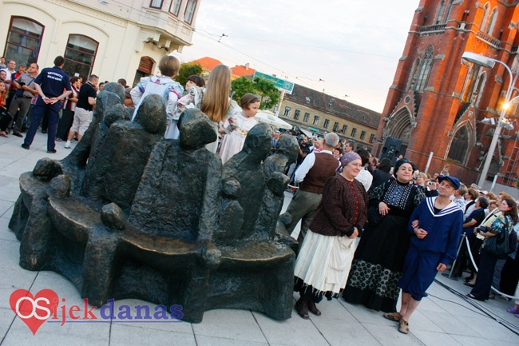
Slika 11.2 Vraćena skulptura „Grupa građana“, Branka Ružića na središnji osječki trg 27.6.2011. (Pribavljeno 22.7.2013., sa http://www.osijek-danas.com/vijesti/842-grupa-graana-vratila-se-na-sredinji-osjeki-trg-.html)

SKULPTURA „PABLO PICASSO“ (1982.)
Osijek, Šetalište Kardinala Šepera
Autor: akad. kipar Ivan Sabolić
Materijal: bronca

Ivan Sabolić akademski kipar, rođen je 1921. godine u Peteranecu, a umro u Zagrebu 1986. godine. Temelj njegova kiparskog izraza je svesti motiv akta, figure, portreta na čistoću oblika. U tijeku svoga razvoja traži tijela, pokret i položaje koji lišavaju skulpturu svakog dekora sporednosti i vraćaju je prvobitnoj i glavnoj ljepoti, plastičnoj jezgri kao što se može vidjeti na primjeru Piccasove skulpture u Osijeku. (Šarlah-Čačić, Kretić 2004)

Povodom stote obljetnice rođenja slavnog umjetnika Pabla Picassa društvo likovnih umjetnika i Galerija likovnih umjetnosti 14.5.1982. godine postavila je spomenik Pablu Picassu u Osijeku na šetalištu uz Dravu(Slika 12.1.). „Portretna skulptura slikara rađena u bronci prikazuje umjetnika u sjedećem stavu, nagog. U nezgrapno oblikovanom tijelu grotesknih udova snažnom ekspresijom zrači prepoznatljivi lik umjetnika.“ (Šarlah – Čačić, Kretić 2004:8)
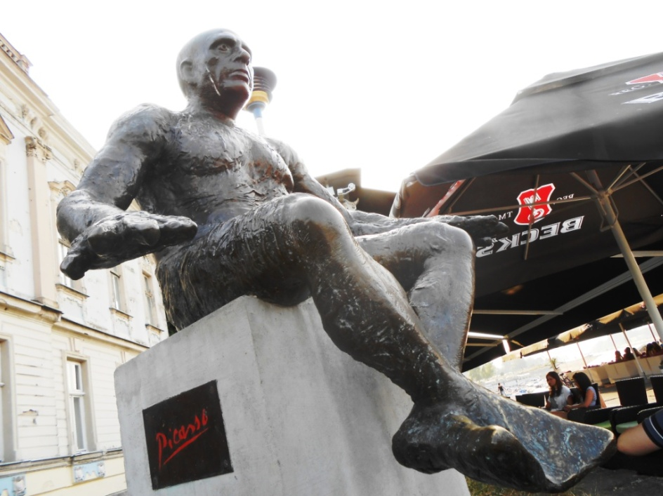
Slika 12.1. Piccasova skulptura u Osijeku, fotografirano 23. Kolovoza 2013.

12.1 Spontana intervencija na skulpturi Pabla Picassa

Spontanu intervenciju na osječkom spomeniku Pablu Picassu fotografirao je Z. T. Te objavio na portalu sib. hr u foto vijestima, pod nazivom: Obezglavljeni Picasso(Slika12.2.), te komentirao: „Ne znamo da li se Picasso stidi nekoga ili nečega pa je na glavu "nabio" jednu od kanti za otpatke sa promenade ili je riječ o nečem drugom. Vama ostavljamo da procjenite da li je Picasso prohodao i sam to učinio, a zatim se fotografirao i tako zabilježio još jedno svoje remek djelo.“

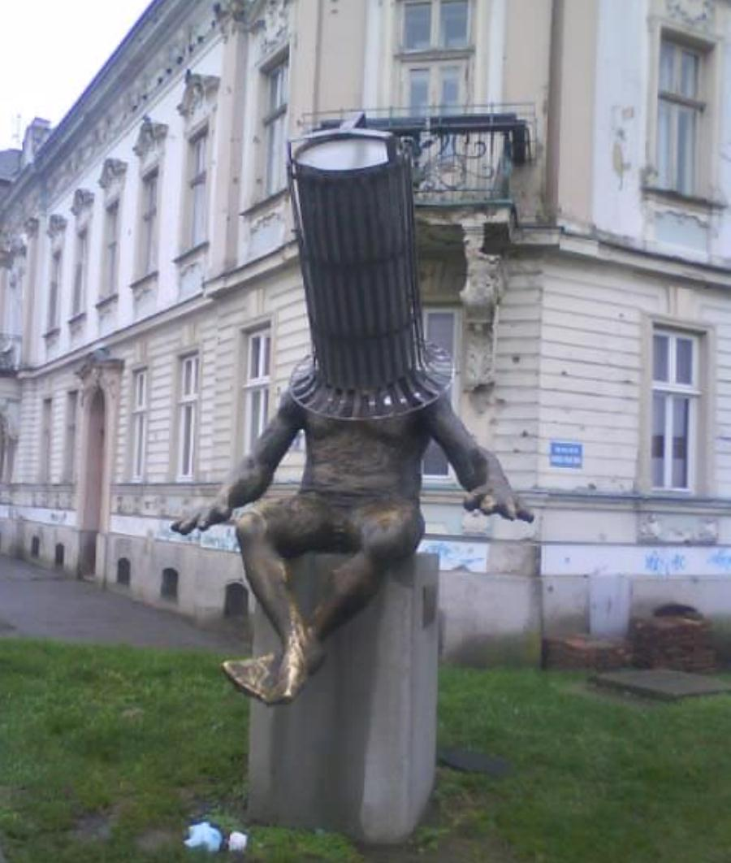
Slika 12.2. „Obezglavljeni Picasso“ (Pribavljeno 12.6.2013., sa http://www.sib.hr/lifestyle/foto-trenutak/6886-foto-obezglavljeni-picasso.html)

SKULPTURA „MIROSLAV KRLEŽA“ (1987.)
Osijek, Park kralja Držislava
Autor: akad. kiparica Marija Ujević- Galetović
Materijal: bronca

Marija Ujević- Galetović rođena je u Zagrebu 1933. godine. U Zagrebu je zavšila Akademiju likovnih umjetnosti na kiparskom odsjeku. Nakon zavšenog studija usavršavala se na Central School of Art u Londonu. Autorica je brojnih izložbi i redoviti član HAZU od 1998. godine. (Šarlah-Čačić i Kretić 2004)

Miroslav Krleža rođen je 1893. godine u Zagrebu, a umro 1981. godine. „Krleža je nesumnjivo najplodniji i najsvestraniji pisac u povijesti hrvatske književnosti. U svojem književnom opusu nije se priklonio niti jednom književnom modelu nasljeđene europske književne tradicije i stila pisanja. Njegova djela obilježila su hrvatsku književnost 20. stoljeća.“(Šarlah-Čačić i Kretić 2004:15)

„Na četvrtasti kameni postament postavljena je brončana skulptura, spomenik književniku Miroslavu Krleži(Slika 13.1.). Stojeća figura naglašenog volumena i veličine zahvaljujući pomno oblikovanoj površini zrači snažnim emotivnim nabojem. Spomenik je oslobođen povijesnog veličanja i zrači intelektualnom snagom. Prepoznajemo Krležu u toj vouluminoznoj ogromnoj masi koja u sebi zatvara anatomsku strukturu tijela, a sam portret svojom ekspresivnošću i psihološkim nabojem izrasta u jasnu plastičnu metaforu. Spomenik je otkriven 1987. godine.“ (Šarlah-Čačić i Kretić 2004:16)
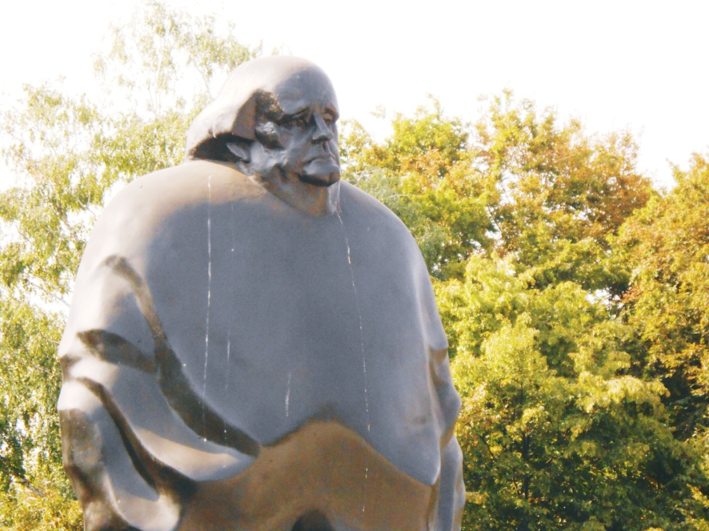
Slika 13.1. Skulptura Miroslav Krleža, Marije Ujević- Galetović, fotografirano 23. kolovoza 2013.

SKULPTURA/SPOMEN OBILJEŽJE HRVATSKIM BRANITELJIMA I STRADALNICIMA DOMOVINSKOG RATA (2003.)
Osijek, Trg Slobode
Autori: Sabina Majdandžić Lauc, dipl.ing.arh, Koraljka Brebrić, dipl.ing.arh., Mirko Buvinić, dipl.ing.arh., Maja Furlan Zimmermann, dipl.ing.arh., Siniša Glušica, dipl.ing.arh.
Materijal: čelik, staklo

„Na inicijativu udruga proizašlih iz Domovinskog rata Skupština Osječko-baranjske županije na 15. Sjednici održanoj 20. lipnja 1999. godine donijela je zaključak o pokretanju postupka podizanja spomen obilježja hrvatskim braniteljima poginulim u Domovinskom ratu, a godine 2000. Na javnom natječaju odlučeno je idejno arhitektonsko– skulptorsko rješenje spomen- obilježja.“ (Šarlah-Čačić i Kretić 2004:33)

Sedam visokih ploča simboliziraju vrata, prolaz sjećanjem i put u slobodu(Slika 14.1.). Vrata su izvedena od cor- ten čelika. Svečanost otkrivanja spomen obilježja Hrvatskim braniteljima i stradalnicima domovinskog rata objavljena je 29. lipnja 2003. godine na dan Sv. Petra i Pavla zaštitnika grada Osijeka. (Šarlah-Čačić i Kretić 2004)
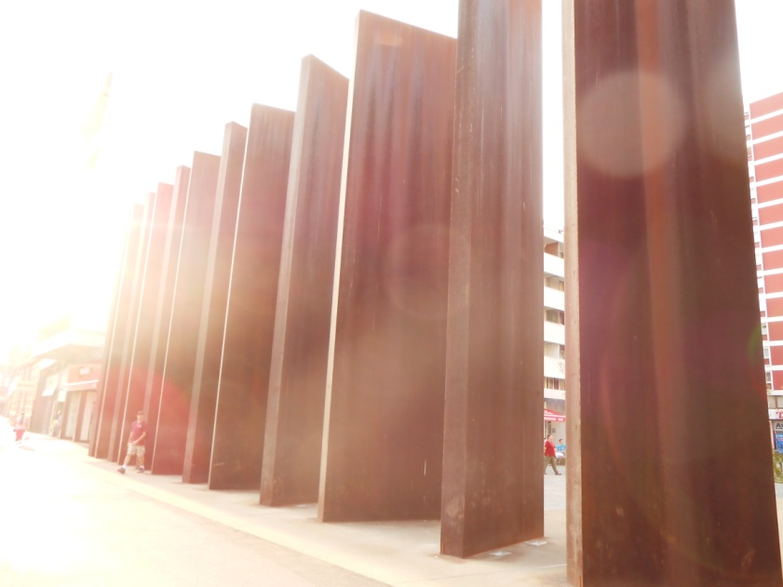
Slika 14.1. Spomen obilježje hrvatskim braniteljima i stradalnicima poginulim u Domovinskom ratu, fotografirano 23. kolovoza 2013.

Intervencija na skulpturi/spomen obilježju hrvatskim braniteljima i stradalnicima Domovinskog rata

Na portalu Osijek031, Nefreteta Zekić 25.8.2010. objavljuje članak naslova: Arhitektima pun pogodak - građanima hrđavi “radijatori”, u kojem navodi različite stavove građana, arhitekata i političara o istoimenoj skulpturi.

„Zagrebački arhitekti Koraljka Brebrić, Mirko Buvinić i Maja Furlan Zimmermann u svom su idejnom rješenju, prema kojem je 2003. godine izrađeno i postavljeno Spomen-obilježje hrvatskim braniteljima i stradalnicima Domovinskog rata u Ulici Hrvatske Republike, obećali da će nakon sedam godina čelične oplate poprimiti boju krvi, što će prostoru dati poseban efekt. No, sedam godina poslije sugrađani spomen-obilježje i dalje posprdno nazivaju. Većini uopće nije jasno što ono predstavlja, a o crvenoj boji, boji krvi, ne možemo ni govoriti" - uvjeren je Osječanin K. Ivanović. I dok je 2006. čak postojala politička incijativa za premještanje spomen-obilježja, danas je i struka, ali i gradska vlast, mnogo pomirljivija prema čeličnim vratnicama, dok sami autori smatraju da su postigli željeni efekt. "Boja hrđe je boja krvi i takva je boja trenutačno na oplatama. Cor-Ten čelik materijal je poznat u skulpturi i vrlo je cijenjen. Treba se sjetiti da je spomen-obilježje pri postavljanju bilo sasvim drugačije. Sada smo dobili finu patinu, koja mijenja boju tijekom dana ovisno o položaju sunca. Zapravo nikada nisam ozbiljno ni shvaćala namjere da bi se spomenik micao, a treba podsjetiti da su Osječani bili strašno i protiv visećeg mosta, kada je postavljen, a danas je on jedan od najprepoznatljivijih elemenata grada" - poručuje arhitektica Maja Furlan Zimmermann. Ravnatelj Zavoda za prostorno uređenje Županije Oliver Grigić smatra kako je riječ o jednom od najboljih skulptursko-arhitektonskih rješenja u Hrvatskoj. Parižani su bili zgranuti i ogorčeni na Eiffelov toranj, te su čak tražili da ga se sruši, a znamo što danas Eiffelov toranj znači za Pariz”, poručio je Grigić.

Sandra Križić Roban sa Instituta za povijest umjetnosti u Zagrebu u svome članku: „Vrijeme spomenika. Skulpturalni, arhitektonski, urbanistički i drugi načini obilježavanja Domovinskog rata“, govori o osječkom spomen obilježju hrvatskim braniteljima i stradalnicima Domovinskog rata.

„Osječki spomenik (bolje rečeno – spomenici) zanimljivo je kreativno iskustvo, jedinstveno u promatranom kontekstu. Radi se o konceptu integriranja natječajnih rješenja provedenu na temelju dvije jednakovrijedne prve nagrade koje su podijelili arhitektonski tim (Koraljka Brebrić, Mirko Buvinić, Maja Furlan Zimmermann, Siniša Glušica) i arhitektica Sabina Majdandžić. Na javnom mjestu koje s jedne strane definira urbana dispozicija soliternih stambeno-poslovnih objekata, a s južne strane omeđuje prometnica, nastao je spoj dvaju spomeničkih obilježja koja su postavili Grad Osijek i Osječko-baranjska županija. Spomen-obilježje sastoji se od monumentalnih vrata i pet spomen ploča postavljenih u parteru, raspoređenih tako da postepeno slijede urbanistički definiranu plohu trgova koji povezuju Blok Centar od sjevera prema jugu. Tragovi spomen ploča raspoređeni su od sjevera prema jugu gdje se spajaju sa sedam čeličnih monolita koji simbolički formiraju razne stupnjeve otvorenosti gradskih vrata. To je, prema analizi arhitekata, mjesto najintenzivnijih gradskih događanja, mjesto susreta, odmora i prolaza. Prolaz kroz prva vrata je najuži, jedva je dovoljan za čovjekova ramena– on simbolizira tjeskobu, nelagodu, strah. Svaki sljedeći par vratnica postupno se širi tako da su sedma vrata širom otvorena – ona zovu na prolaz, simboliziraju slobodu. Ispred vratnica formiran je memorijalni plato s posljednjom spomen-pločom – simbolom ovog i svakog kvadarata zemlje Hrvatske uz koji je uvijek moguće zapaliti svijeću i sjesti na trenutak. Prolaskom pokraj spomen-obilježja, ili kroz njega, moramo se sjetiti snage žrtve onih koji su za nas otvorili čelična vrata.“ (Križić-Roban 2010:231)

„Spomenik Šetač, Stjepana Gračana participira u novonastaloj dispoziciji spomeničkih elemenata; u odnosu na raniju situaciju dobio je vizualnu pozadinu koju čine monolitne čelične vratnice prema kojima figura usmjerava kretanje, dok s vodoravnim pločama arhitektice Majdandžić ova skulptura ne ostvaruje izravnu vezu(Slika 14.2.). No, raspored kvadratnih ploča od brušena stakla u koje je ugrađena podna rasvjeta, zajedno s rasvjetnim trakama položenima uz čelične monolite vratnica, dinamizira površinu trga. U urbanom kontekstu to postaje mjesto na kojem je moguće promišljati teme kojima je spomenik posvećen, istodobno intimno i ceremonijalno, pri čemu su stradanje i žrtve Domovinskog rata stalno prisutni u memoriji građana koji prolaze gradom. Kretanje podrazumijeva aktivnu participaciju i doživljaj mjesta, a spomenik nije udaljeno mjesto koje se doživljava kao konačni cilj nekog trenutka. Na izvjestan način, žrtve i stradanje ostali su dijelom svakodnevnog života koji se dalje odvija, postavši element urbane naracije.“ (Križić-Roban 2010:231-232)

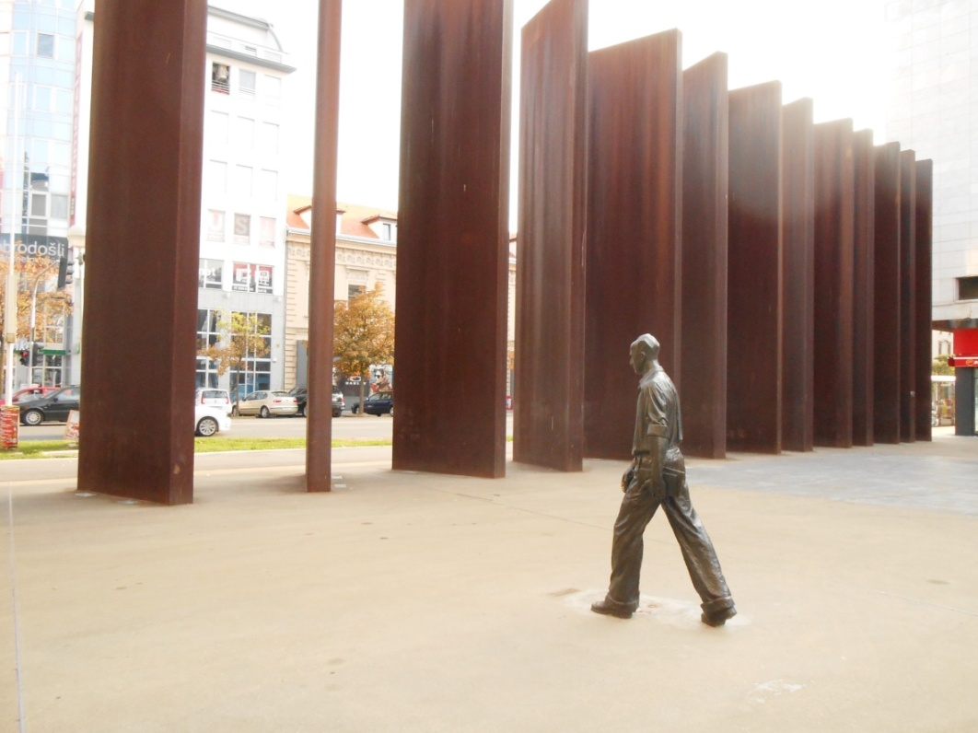
Slika14.2. Spomen obilježje hrvatskim braniteljima i stradalnicima poginulim u Domovinskom ratu i skulptura Šetača, fotografirano 23. kolovoza 2013.

SKULPTURA „PAULINA HERMANN/MAČKAMAMA“ (2006.)
Osijek, Bosutsko naselje
Autori: Mato Tijardović, Ivica Tolić, Ivan Florijan i Saša Sermek
Materijal: drvo

Paulina Hermann rođena je 1. 6. 1859. godine u Novoj Gradiški, a umrla 9. 2. 1938. godine u Osijeku. O njezinom životu zna se iznimno malo, a većina poznatih činjenica dolazi iz priča Osječana koje se prenose s generacije na generaciju. Pretpostavlja se da se Paulina Lobe udala za imućnog Dragutina Hermanna početkom 80-ih godina 19. stoljeća, te je s njim pristigla u Osijek. Obitelj Hermann posjedovala je kuću u Industrijskoj četvrti, danas poznatu kao Villa Hermann ili dvorac Mačkamama. Bila je velika gradska dobrotvorka, poznata po pomaganju sirotinji, ali i životinjama, naručito mačkama po kojima je i dobila nadimak.

Autorica članka na portalu Jutarnji.hr 28.11.2006., Nefreteta Zekić objavljuje postavljanje spomenika osječkoj plemkinji i dobrotvorki Paulini Hermann, poznatijoj pod imenom Mačkamama kod okretišta tramvajske linije na Bosutskom naselju.

„Za izradu su bili zaduženi kipari Ernestinovačke kolonije Mato Tijardović, Ivica Tolić, Ivan Florijan i Saša Sermek. Izrađen je od hrastova debla, a ernestinovački kipari izrađivali su ga devet dana u prostoru osječke tvrtke Ukop. Kip Pauline Hermann u jednoj ruci drži mačku, a u drugoj lepezu, pod nogama se nalazi još jedna mačka.„

Za isti članak na portalu Jutarnji.hr Mato Tijardović, jedan od autora, govori o izgledu same skulpture: „Kip smo radili prema jedinoj postojećoj fotografiji ove žene, a upravo na njoj drži lepezu. Statua je izgrađena vrlo vjerno, a svi koji su do sada vidjeli spomenik oduševljeni su njegovim izgledom. Naknadno planiramo načiniti još pet mačaka koje ćemo postaviti oko njega(Slika 15.1.)“, kaže Mato Tijardović.

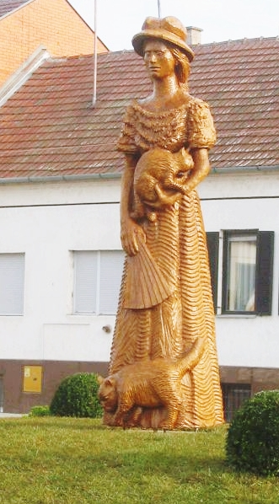
Slika 15.1. Skulptura Paulini Hermann, Mačkamami (Pribavljeno 6.5.2013., sa http://www.croatia.ch/zanimljivosti/images/100216/03.jpg)

15.1 Intervencije na skulpturi Paulini Hermann

Biljana Božić 6. 6. 2009. godine za portal osijek031 objavljuje članak o ukradenim mačkama, dijelovima spomenika Pauline Hermann, te navodi izjave predsjednika vijeća gradske četvrti Tine Lončara i kipara Mate Tijardovića koji je ujedno i jedan od autora.

„Naime, statua grofice izrađena je od slavonske hrastovine te okružena s nekoliko drvenih mačaka koje je Paulina Herman udomljavala, a zbog čega je i dobila popularni nadimak. Posljednjih je mjeseci, međutim, većina mačaka oko spomenika "odlutala" u nepoznatom pravcu i to vjerojatno zahvaljujući, obijesnoj mladeži. Spomenik je, nakon restauracije i ostalih potrebnih zahvata, napravljen tako da može izdržati i desetak godina, no protiv krađe i vandala koji nemaju pametnijeg posla teško se boriti. Četvrt ima drugih prioriteta, no pozabavit ćemo se i ovim problemom. Šteta nije velika, no ljepše je da spomenik bude potpun. Konzultirat ćemo se s autorom skulpture Matom Tijardovićem oko ponovne izrade mačaka - naglašava. Lončar kaže kako je Tijardović u počecima izrade spomenika imao ideju postavljanja velikog drvenog lava među mačkama, s obzirom na to kako je grofica Herman navodno i ovu divlju životinju držala kao kućnog ljubimc. No, prijedlog je bio odbijen jer bi to ipak bilo malo previše“, objasnio je Lončar.

„Autor skulpture Mačkamame, kipar Mato Tijardović, kaže da su jednoj drvenoj mački huligani potrgali uši. Ta je mačka pronađena, nalazi se u depou Unikoma, a Tijardović će je najvjerojatnije sljedeći tjedan restaurirati. Zgrožen sam i šokiran razmjerima vandalizma. Smatram da je jedini način zaštite od takvih nedjela postavljanje vidonadzora oko skulpture. Upravo je iz sigurnosnih razloga oštećeni kip ostavljen u depou"²⁸, kaže. Oko skulpture bila su tri kipa mačaka, dvije su vraćene, a treća će biti postavljena nakon restauracije.

Za Portal OSijekdanas, Dino Tijardović 1.6.2011. u foto vijestima bilježi proslavu rođendana Mačkamame na incijativu Udruge Maca za zaštitu i dobrobit mačaka. Položili su cvijeće kod spomenika u Industrijskoj četvrti. Polaganju je prisustvovao i predsjednik osječkog Gradskog vijeća Gordan Matković(Slika 15.2.).

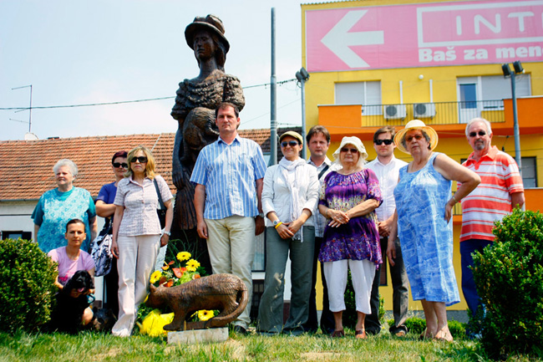
Slika 15.2. Proslava rođendana Mačkamame 1.6.2011. godine (Pribavljeno 6.5.2013., sa http://www.osijek-danas.com/vijesti/612-foto-vijest-obiljeen-roendan-makamame.html)

SKULPTURA „ANTE STARČEVIĆ“ (2007.)

Osijek, Trg Ante Starčevića
Autor: akad. kipar Miro Vuco
Materijal: bronca

Patković i Blašković za portal Jutarnji.hr 16.8.2006. godine pišu o narudžbi tadašnjeg gradonačelnika Ante Đapića, kip Ante Starčevića od poznatog kipara Mira Vuce.

„Akademski slikar Miro Vuco u svojem ateljeu na Jordanovcu pokazao nam je jučer glineni odljev Ante Starčevića prema kojem će se vjerojatno sljedeće godine napraviti trometarski brončani kip koji će krasiti središnji osječki trg. - I kao građanin Republike Hrvatske i kao kipar bit ću počašćen ako moj brončani kip Ante Starčevića bude postavljen na osječkom trgu. Smatram da tom trgu treba dostojan realistični kip koji će slaviti Starčevićev lik i djelo te koji će se uklopiti u okolnu secesijsku arhitekturu - rekao je kipar Miro Vuco. Dodaje da će mu za izradu bakrenog kipa s kamenim postoljem trebati oko šest mjeseci. Vuco kaže da se nakon desetak modela naposljetku odlučio za impozantnu Starčevićevu pozu u kojoj u jednoj ruci drži povelju, a u desnu pruža ruku ljudima.“

Nikola Patković za portal Jutarnji.hr 13.6.2007. godine, piše o otkrivanju osječkog spomenika Anti Starčeviću.

„Predsjednik HSP-a i gradonačelnik Osijeka u pratnji predsjednika nedavno osnovane HSP-ove udruge Dr. Ante Starčević Daniela Srba u srijedu je svečano otkrio gotovo četiri metra visok kip Ante Starčevića(Slika 16.1.), rad akademskog kipara Mire Vuce, na istoimenom središnjem osječkom trgu.“

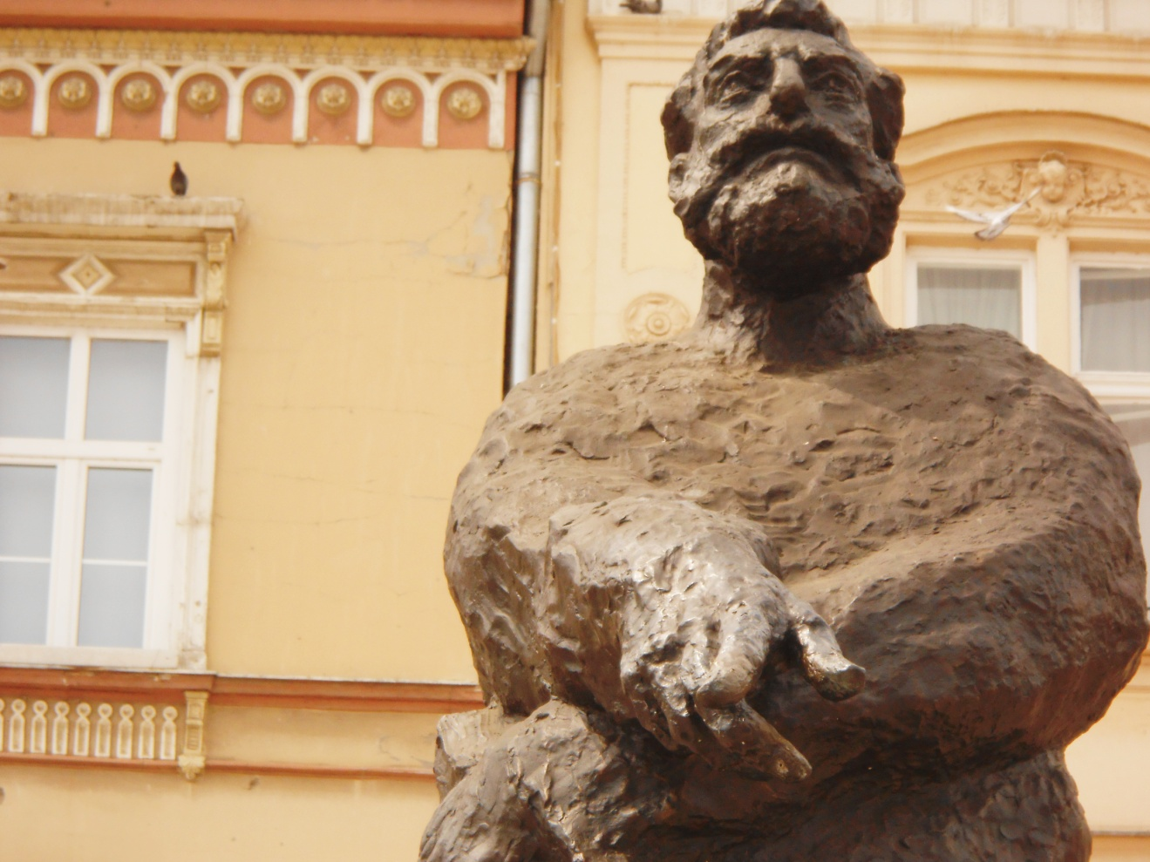
Slika 16.1. Skulptura Ante Starčević, Ante Jurkića, fotografirano 23. kolovoza 2013.

SKULPTURA „FRANJO TUĐMAN“ (2013.)
Osijek, Trg slobode
Autor: Ante Jurkić
Materijal: bronca

Neferteta Zekić Eberhard u Glasu Slavonije, 31. 5. 2013., objavljuje naslov: Na Trgu slobode otkriven spomenik Franji Tuđmanu.
„Brončana statua prvog predsjednika Republike Hrvatske, dr. Franjo Tuđmana svečano je otkrivena na osječkom Trgu slobode(Slika 17.1.), čime je Osijek postao drugi grad u Hrvatskoj koji je na ovaj način odao počast utemeljitelju hrvatske države.“ (Glas Slavonije, 31. 5. 2013.)
Nadzorne kamere? Postoji mogućnost da će buduće intervencije biti snimljene...
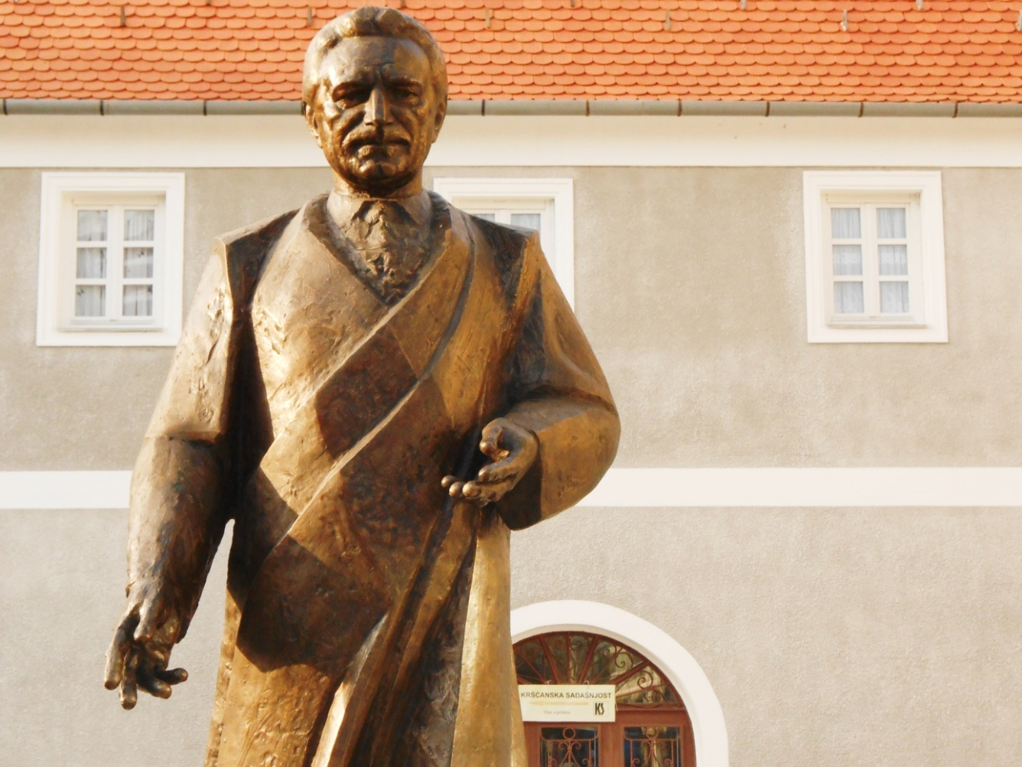
Slika 17.1. Skulptura Franjo Tuđman, Ante Jurkića, fotografirano 23. kolovoza 2013.

INTERVENCIJA NA VIŠE OSJEČKIH JAVNIH SKULPTURA

S. Ša za portal Index.hr, 15.6.2013. piše članak o podršci Povorci ponosa u Osijeku. Na dan održavanja Povorke ponosa u Zagrebu, podrška je očito došla i iz Osijeka, a grupa koja stoji iza inicijative je dvanaest osječkih spomenika ukrasila ružičastim šalovima, u čast dvanest godina povorke(Slika 18.1).

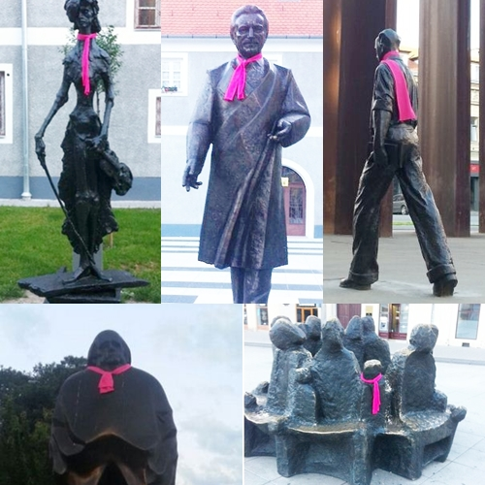
Slika 18.1. Ružičasti šalovi na skulpturama Franje Krežme, Franje Tuđmana, Augusta Cesarca, Miroslava Krleže i skulpturi „Ljudi“ (Pribavljeno 24.7.2013., sa http://www.index.hr/black/clanak/podrska-povorci-ponosa-i-u-osijeku-franjo-tudjman-strossmayer-prelog-ruzicka-i-ostali-nose-ruzicaste-salove/683464.aspx)

SKULPTURA „ŽRTVE FAŠIZMA“

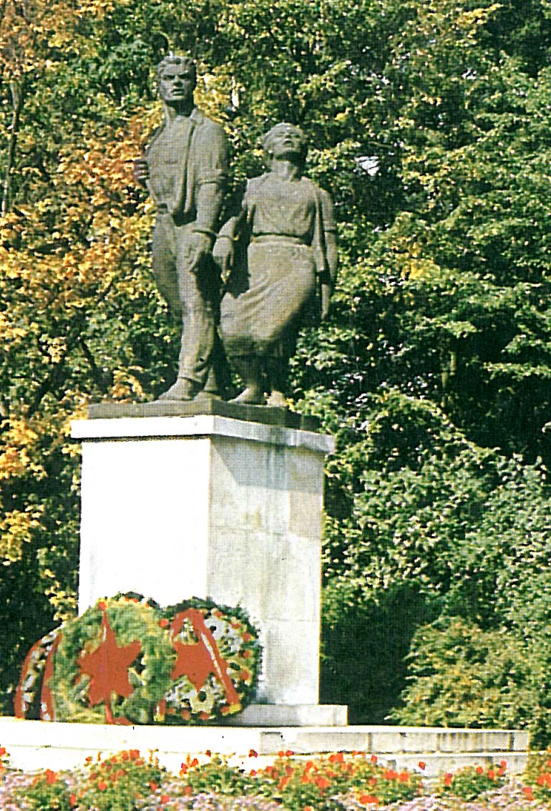

SKULPTURA „VELJKO VLAHOVIĆ“
Autor: Miroslav Vuco

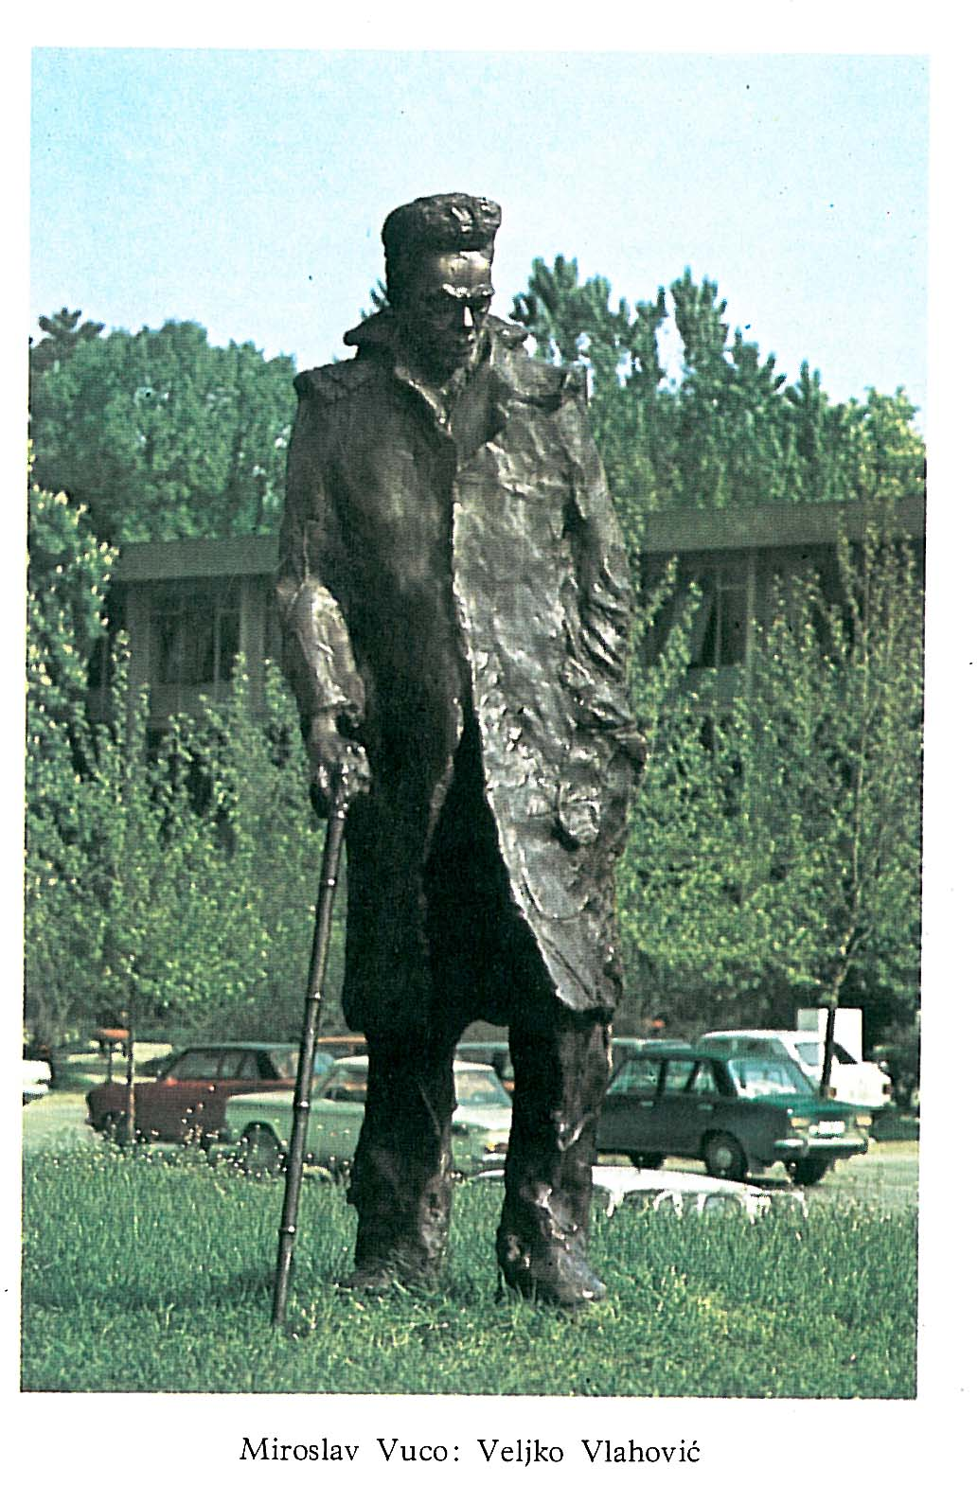

SKULPTURA „RONDEL VELIKANA“
Autor: Marijan Sušac
uništena skulptura?
jaje?

ZAKLJUČAK

LITERATURA

- D. Damjanović, D., Došen A. (2007). Osječka secesija u tekstovima Tihomira Stojčića. Biseri osječke secesije(1). pribavljeno 11.6.2013., sa http://hrcak.srce.hr/index.php?show=clanak&id_clanak_jezik=15281
- Dnevnik.hr. Osječki semafori prikazuju Šetača. Pribavljeno 14.7.2013., sa
- Društvo arhitekata Šibenik. COR – TEN jedan od najpopularnijih materijala za fasade. Pribavljeno 6.5.2013., sa http://d-a-si.hr/web/2011/06/27/cor-%E2%80%93-ten-jedan-od-najpopularnijih-materijala-za-fasade/ )
- Galerija Remek-djela.Vanja Radauš. Pribavljeno 12.6.2013., sa http://www.remek-djela.com/aktivnosti/vanja-radaus/vanja-radaus.html
- Glas Slavonije.hr. Franjo Krežma mogao bi biti osječki brend. Pribavljeno 12.6.2013., sa http://www.glas-lavonije.hr/186866/5/Franjo-Krezma-mogao-bi-biti-osjecki-brend
- Glas Slavonije.hr. Secesijski zdenac otvoren uz jazz, rock i bubnjeve. Pribavljeno 12.6.2013., sa: http://www.glas-slavonije.hr/167525/3/Secesijski-zdenac-otvoren-uz-jazz-rock-i-bubnjeve
- Gucunski, D. (2002). Osječki perivoji i drvoredi, Osijek: Državni arhiv u Osijeku
- Hanđal, A. (2011.) Sakuntala park, Park kao sredstvo prenošenja poruke. Essehist, 2(2011.) 66-69.
- Hrvatski jezični portal. Pribavljeno 3.6.2013., sa: http://hjp.novi-liber.hr/index.php?show=search
- Hrvatski restauratorski zavod. (2004). Konzervatorsko-restauratorski radovi na četiri skulpture s kužnog pila Sv. Trojstva u Osijeku. Osijek: Hrvatski restauratorski zavod u suradnji s Arheološkim muzejom.
http://dnevnik.hr/vijesti/hrvatska/osjecki-semafori-prikazuju-setaca.html
- Jutarnji.hr. Đapić naručio trometarski kip Ante Starčevića. Pribavljeno 24.7.2013., sa http://www.jutarnji.hr/template/article/article-print.jsp?Id=151159
- Jutarnji.hr. Na Bosutskom postavljen spomenik Mačakamami. Pribavljeno 6.5.2013., sa http://www.jutarnji.hr/na-bosutskom-postavljen-spomenik-mackamami/164206/
- Jutarnji.hr. Otkrivanje spomenika gledalo 10.000 ljudi. Pribavljeno 24.7.2013., sa http://www.jutarnji.hr/template/article/article-print.jsp?id=178369
- Križić-Roban, S. (2010). Vrijeme spomenika. Skulpturalni, arhitektonski, urbanistički i drugi načini obilježavanja Domovinskog rata. U Križić-Roban, S. Analiza 1. slučaja – Spomen-obilježje hrvatskim braniteljima i stradalnicima Domovinskog rata, Osijek /Skulpturalno-urbanističko rješenje. (Vol.34, str. 225- 240). Zagreb: Radovi Instituta za povijest umjetnosti.
- Kultura-Osijek.com. Tko je bila Mačkamama. Pribavljeno 6.5.2013., sa http://www.kultura-osijek.com/na-danasnji-dan/item/581-tko-je-bila-mackamama
- Osijek 031.com. Grupa građana na Trg, oko Starčevića još uvijek bez konsenzusa. Pribavljeno 22.7.2013., sa http://www.osijek031.com/osijek.php?topic_id=30403
- Osijek031.com. Arhitektima pun pogodak - građanima hrđavi “radijatori”. Pribavljeno 6.5.2013., sa http://www.osijek031.com/osijek.php?topic_id=27160#ixzz2Oa0kKIJr
- Osijek031.com. Brončani Krežma nije održavan pola stoljeća. Pribavljeno 12.6.2013, sa http://www.osijek031.com/osijek.php?topic_id=21280#ixzz2OZzFr3QW
- Osijek031.com. Kužni pil u Tvrđi - čudnovata pojava na Trgu sv. Trojstva. Pribavljeno 12.6.2013., sa http://www.osijek031.com/osijek.php?topic_id=34253
- Osijek031.com. Šetač ponovno udaren. Pribavljeno 22.6.2013., sa (http://www.osijek031.com/osijek.php?topic_id=37638#ixzz2OZw3lukN
- Osijek-danas.com. Grupa građana vratila se na središnji osječki trg. Pribavljeno 22.7.2013., sa http://www.osijek-danas.com/vijesti/842-grupa-graana-vratila-se-na-sredinji-osjeki-trg-.html
- Osijek-danas.com. Obilježen rođendan Mačkamame. Pribavljeno 6.5.2013., sa http://www.osijek-danas.com/vijesti/612-foto-vijest-obiljeen-roendan-makamame.html)
- Pejaković, B.(2010.) Vanja Radauš-portreti, Salon Galerije antuna Augustinčića. 5-7 srpnja 2010. Sv. Ivan Zelin: Tiskara Zelina d.d.
- SiB.hr. Obezglavljeni Picasso. Pribavljeno 12.6.2013., sa http://www.sib.hr/lifestyle/foto-trenutak/6886-foto-obezglavljeni-picasso.html
- Sib.hr. Obnova Secesijskog zdenca. Pribavljeno 12.6.2013., sa: http://www.sib.hr/vijesti/osijek/3526-pocinje-obnova-secesijskog-zdenca.html
- SiB.hr. Upoznajte prvu uličnu skulpturu u Hrvatskoj. Pribavljeno 22.7.2013., sa http://www.sib.hr/sibplus/skidamo-prasinu/3964-upoznajte-prvu-ulicnu-skulpturu-u-hrvatskoj.html
- Šarlah-Čačić, Lj., Kretić, D. (2004). Javni spomenici na području grada. Osijek: Ministarstvo kulture uprava za zaštitu kulturne baštine konzervautorski odjel.
- ZAVOD ZA FOTOGRAMETRIJU D.D., Restitucija. Pribavljeno 5.6.2013., sa http://www.zzf.hr/restitucija.php
- Zekić-Eberhard, N. (2013). Na Trgu slobode otkriven spomenik Franji Tuđmanu. Glas Slavonije. br. 29279, 31. svibnja 2013., str. 59.
- 24.sata.hr. Srušio spomenik Šetača u Osijeku - navodno slučajno. Pribavljeno 22.6.2013., sa http://www.24sata.hr/crna-kronika-news/srusio-spomenik-setaca-u-osijeku-navodno-slucajno-50171

BIOGRAFIJA

latinska riječ pil/a, ae f., koja znači “stup, nosač”. U kasnijim razdobljima izraz dobiva značenje zavjetnoga spomenika, odnosno javne skulpture podignute u čast sveca zaštitnika, obično kao znak zavjeta ili u spomen nekoga povijesnoga događaja. (Konzervatorsko-restauratorski radovi na četiri skulpture s kužnog pila Sv. Trojstva u Osijeku, 2004:2)
Fotogrametrija je tehničko-znanstvena disciplina i metoda prikupljanja podataka s distance, korištenjem fotografskih snimaka iz zraka. (http://www.zzf.hr/restitucija.php, 5.6.2013)
Kužni pil u Tvrđi - čudnovata pojava na Trgu sv. Trojstva . Pribavljeno 12.6.2013., sa http://www.osijek031.com/osijek.php?topic_id=34253
Sakuntala, odnosno Šakuntala, dolazi od riječi šakunta koja na sanskrtu označava orla, odnosno pticu koja proriče dobru ili lošu kob. U ovome slučaju riječ je o dobroj kobi jer je Šakuntala majka kralja svijeta i utjelovljenje vrline predanosti, služenja, vjernosti i poniznosti. (Hanđal 2011: 69)
Mahabharata znači Veliki ep o Bharatama. Bharata je ime osnivača prve indijske dinastije, zbog čega se u tradiciji o Indiji govori kao o zemlji Bharata. U doslovnom prijevodu sa sanskrta taj bi naziv označavao onoga koji traga za svjetlošću, odnosno znanjem. (Hađal, 2011:68)
Bajunet- fr. baïonnette, prema francuskom gradu Bayonne gdje je prvi put upotrijebljen , vojnički jednobridi, dvobridi ili trobridi bodež sa žljebovima, nosi se o lijevom boku ili nataknut na pušku za borbu prsa o prsa, (Hrvatski jezični portal. Pribavljeno 3.6.2013., sa: http://hjp.novi-liber.hr/index.php?show=search)
Danas Šetalište kardinala Franje Šepera, prije II. Svjetskog rata ulica se nazivala Gornjodravska obala (Damjanović i Došen 2007:184)
Obnova Secesijskog zdenca. Pribavljeno 12.6.2013., sa: http://www.sib.hr/vijesti/osijek/3526-pocinje-obnova-secesijskog-zdenca.html
Secesijski zdenac otvoren uz jazz, rock i bubnjeve. Pribavljeno 12.6.2013., sa: http://www.glas-slavonije.hr/167525/3/Secesijski-zdenac-otvoren-uz-jazz-rock-i-bubnjeve
Brončani Krežma nije održavan pola stoljeća. Pribavljeno 12.6.2013, sa http://www.osijek031.com/osijek.php?topic_id=21280#ixzz2OZzFr3QW
Franjo Krežma mogao bi biti osječki brend. Pribavljeno 12.6.2013., sa http://www.glas-lavonije.hr/186866/5/Franjo-Krezma-mogao-bi-biti-osjecki-brend
Franjo Krežma mogao bi biti osječki brend. Pribavljeno 12.6.2013., sa http://www.glas-lavonije.hr/186866/5/Franjo-Krezma-mogao-bi-biti-osjecki-brend
Biafra je predstavljala avangardni umjetnički pravac bez tedencije da postane trajni umjetnički izraz. (Šarlah-Čačić i Kretić 2004:13)
Srušio spomenik Šetača u Osijeku - navodno slučajno. Pribavljeno 22.6.2013., sa http://www.24sata.hr/crna-kronika-news/srusio-spomenik-setaca-u-osijeku-navodno-slucajno-50171
Šetač ponovno udaren. Pribavljeno 22.6.2013., sa (http://www.osijek031.com/osijek.php?topic_id=37638#ixzz2OZw3lukN
Walking man 99, engl. 99 hodača
Upoznajte prvu uličnu skulpturu u Hrvatskoj. Pribavljeno 22.7.2013., sa http://www.sib.hr/sibplus/skidamo-prasinu/3964-upoznajte-prvu-ulicnu-skulpturu-u-hrvatskoj.html
Osječki semafori prikazuju Šetača. Pribavljeno 14.7.2013., sa http://dnevnik.hr/vijesti/hrvatska/osjecki-semafori-prikazuju-setaca.html
Grupa građana na Trg, oko Starčevića još uvijek bez konsenzusa. Pribavljeno 22.7.2013., sa http://www.osijek031.com/osijek.php?topic_id=30403
Struka: Grupa građana na Trg, oko Starčevića još uvijek bez konsenzusa. Pribavljeno 22.7.2013., sa http://www.osijek031.com/osijek.php?topic_id=30403
Grupa građana vratila se na središnji osječki trg. Pribavljeno 22.7.2013., sa http://www.osijek-danas.com/vijesti/842-grupa-graana-vratila-se-na-sredinji-osjeki-trg-.html
Obezglavljeni Picasso. Pribavljeno 12.6.2013., sa http://www.sib.hr/lifestyle/foto-trenutak/6886-foto-obezglavljeni-picasso.html
cor- ten čelik koristi se u arhitektonskoj primjeni bez potrebe za dodatnom površinskom obradom. Korištenje čelika otpornog na vremenske uvjete eliminira potrebu za površinskom obradom tijekom proizvodnog i životnog razdoblja te tako umanjuje opterećenje i utjecaj na okoliš i troškove kroz životni ciklus proizvoda. (Pribavljeno 6.5.2013., sa http://d-a-si.hr/web/2011/06/27/cor-%E2%80%93-ten-jedan-od-najpopularnijih-materijala-za-fasade/ )
Arhitektima pun pogodak - građanima hrđavi “radijatori”. Pribavljeno 6.5.2013., sa http://www.osijek031.com/osijek.php?topic_id=27160#ixzz2Oa0kKIJr
Tko je bila Mačkamama. Pribavljeno 6.5.2013., sa http://www.kultura-osijek.com/na-danasnji-dan/item/581-tko-je-bila-mackamama
Na Bosutskom postavljen spomenik Mačakamami. Pribavljeno 6.5.2013., sa http://www.jutarnji.hr/na-bosutskom-postavljen-spomenik-mackamami/164206/
Na Bosutskom postavljen spomenik Mačakamami. Pribavljeno 6.5.2013., sa http://www.jutarnji.hr/na-bosutskom-postavljen-spomenik-mackamami/164206/
Zbog vandala Mačkamama ostala bez svojih mačaka. Pribavljeno 6.5.2013., sa http://www.osijek031.com/osijek.php?Topic_id=20005
Đapić naručio trometarski kip Ante Starčevića. Pribavljeno 24.7.2013., sa http://www.jutarnji.hr/template/article/article-print.jsp?Id=151159
HSP Hrvatska stranka prava, demokratska politička stranka u Hrvatskoj. Stranka se poziva na načela Stranke prava, utemeljene 1861. i nauk njezina osnivača Ante Starčevića.
Otkrivanje spomenika gledalo 10.000 ljudi. Pribavljeno 24.7.2013., sa http://www.jutarnji.hr/template/article/article-print.jsp?id=178369
Povorka ponosa je manifestacija LGBTIQ osoba povodom Međunarodnog dana ponosa, koja se u svijetu obilježava od 1969. godine. LGBTIQ je skraćenica složena od sljedećih riječi: lezbijke, gejevi, biseksualne, transrodne, interseksualne i queer osobe.

